Міністерство освіти і науки України
Національний університет «Львівська політехніка»
Кафедра систем штучного інтелекту



Звіт

Звіт
про виконання лабораторних та практичних робіт блоку № 5
На тему: «Символи та рядкові змінні. Введення, обробка та форматований ввід/вивід символьних і рядкових даних.»
з дисципліни: «Основи програмування»
до:
Лабораторної Роботи № 6
Алготестер Лабораторної Роботи №4
Алготестер Лабораторної Роботи №6
Практичних Робіт до блоку №5

Виконав:
Студент групи ШІ-13
Танасієнко Іван Олександрович

Тема роботи:
Символи та рядкові змінні. Введення, обробка та форматований ввід/вивід символьних і рядкових даних.
Мета роботи:
Навчитися працювати з символами та рядковими змінними, способами введення, обробки та форматованих вводу та виводу символьних і рядкових данних. Виконати практичні завдання з використанням символів та рядкових змінних.
Теоретичні відомості
- Теоретичні відомості з переліком важливих тем:
- Тема №1: Символи і Рядкові Змінні
- Тема №2: Форматований Ввід та Вивід даних

- Індивідуальний план опрацювання теорії
- Тема №1: Символи і Рядкові Змінні
  - Джерела інформації:
    - Лекції О. Пшеничного
    - Практичні заняття
  - Що опрацьовано:
    - Основні операції та методи роботи із char та string
    - Рядкові літерали й екранування спеціальних символів
    - Конкатенація, порівняння та пошук у рядках
  - Статус: Ознайомлений
  - Початок опрацювання теми: 4 листопада 2026
  - Завершення опрацювання теми: 7 листопада 2026
- Тема №2: Форматований Ввід та Вивід даних
  - Джерела інформації:
    - Лекції О. Пшеничного
    - Практичні заняття
  - Що опрацьовано:
    - Основи використання функцій scanf та printf
    - Форматування числових, символьних і рядкових даних
    - Використання ширини поля, точності та специфікаторів формату
    - Практичне застосування форматованого введення й виведення даних
  - Статус: Ознайомлений
  - Початок опрацювання теми: 4 листопада 2026
  - Завершення опрацювання теми: 7 листопада 2026
Виконання роботи
- Опрацювання завдання та вимог до програм та середовища:
Завдання №1 Theory Education Activities
- Деталі завдання
  - Ознайомитися із символьними та рядковими змінними в мові програмування C++.
  - Опрацювати тип char, символьні масиви та клас std::string, основні операції й методи.
  - Ознайомитися з рядковими літералами та екрануванням символів.
  - Ознайомитися з рядковими літералами та екрануванням символів.
  - Ознайомитися з конкатенацією, порівнянням та пошуком у рядках.
  - Опрацювати основи форматованого введення і виведення за допомогою printf та scanf.
  - Ознайомитися з форматуванням даних різних типів.
Завдання №2 Requirements management (understand tasks) and design activities (draw flow diagram and estimate tasks)
- Деталі завдання
  - Створити блоксхему до практичного завдання №6 Practice# programming: Class Practice Task.
Завдання №3 Lab# programming: Lab 6
- Деталі завдання
  - Створити блоксхему до практичного завдання №6 Practice# programming: Class Practice Task.
  - Задано рядок, у якому символи об'єднуються в слова. Слова розділені одним або декількома пробілами, наприкінці тексту стоїть крапка. Довжина тексту — не більше 255 символів.
  - Варіант 22: для рядка знайти кількість слів, що починаються на букву «а».
- Важливі деталі для врахування в імплементації програми
  - Початковий рядок зчитувати за допомогою fgets.
  - Опрацювати рядок відповідно до свого варіанту, використовуючи символьні масиви та функції роботи з рядками.
  - Передбачити коректне виділення слів, відокремлених пробілами, та перевірку введення.
Завдання №4 Lab# programming: Algotester Lab 4 (1, 2)
- Деталі завдання
  - Задача «Lab 4v1»:
    - Вам дано 2 цілих чисел масиви, розміром N та M. Ваше завдання вивести:
      - Різницю N-M
      - Різницю M-N
      - Їх перетин
      - Їх об'єднання
      - Їх симетричну різницю
  - Вхідні дані:
    - У першому рядку ціле число N - розмір масиву 1
    - У другому рядку N цілих чисел - елементи масиву 1
    - У третьому рядку ціле число M - розмір масиву 2
    - У четвертому рядку M цілих чисел - елементи масиву 2
  - Вихідні дані:
    - Вивести результат виконання 5 вищезазначених операцій у форматі: У першому рядку ціле число N - розмір множини У наступному рядку N цілих чисел - посортована у порядку зростання множина
- Важливі деталі для врахування в імплементації програми
  - Обмеження:
    - $1 ≤ N,M ≤100$
    - $1 ≤ n_{i}, m_{i} ≤100$
Завдання №5 Lab# programming: Algotester Lab 6
- Деталі завдання
  - Задача «Lab 6v2»:
    - Задано шахівницю 8 × 8 із фігурами одного кольору (O — порожня клітинка, P — пішак, R — тура, N — кінь, B — слон, K — король, Q — ферзь). Для Q запитів із координатами клітинки {x, y} визначити фігури, які атакують цю клітинку. Якщо клітинка зайнята, вивести X; якщо жодна фігура її не атакує — O.
  - Вхідні дані:
    - 8 рядків стану шахівниці, кількість запитів Q, далі Q пар координат x та y.
  - Вихідні дані:
    - Для кожного запиту один рядок із літерами фігур, що атакують клітинку, відсортованими за абеткою, або X/O.
- Важливі деталі для врахування в імплементації програми
  - Обмеження:
    - $1 ≤Q ≤64$
    - $1 ≤x, y ≤8$
    - Фігури не блокують атаки інших фігур; пішак атакує вниз.
    - Усі клітинки рядків повинні належати множині {O, P, R, N, B, K, Q}.
Завдання №6 Practice# programming: Class Practice Task
- Деталі завдання
  - Задача «Редактор текстового повідомлення»: створити програму, яка зчитує текст, показує статистику, формує таблицю слів, замінює та порівнює слова, аналізує окремі символи й дозволяє ввести нове речення.
  - Текст зберігати у char text[256], слова — у динамічному масиві char**, частину операцій виконувати за допомогою std::string.
  - Обмеження: сторонні бібліотеки заборонено. Дозволені лише <cstdio>, <cstring>, <cctype>, <string>, <iostream>. Початковий текст вводити через fgets; cin використовувати лише для нового речення в пункті 6.
- Важливі деталі для врахування в імплементації програми
  - Рядки двох видів: char text[256] і std::string у пунктах 3–4.
  - Використати strlen, strcpy, strcmp, strchr, strtok та методи length, find, replace, оператори + і ==.
  - Застосувати функції ctype.h і арифметику кодів символів.
  - Використати керувальні послідовності \n, \t, \" та %% у форматованому виводі.
  - Реалізувати scanf, fgets і printf з потрібними специфікаторами, точністю, шириною й вирівнюванням; gets не використовувати.
  - Використати вказівники, параметри-посилання і сортування слів алгоритмом попередніх епіків.
  - Початковий текст читати через fgets, нове речення — через cin >> у циклі while.
  - Виводити двійкове представлення коду символу побітовими операціями.
  - Кожен пункт меню реалізувати окремою функцією.
  - Забезпечити контроль переповнення й перевірку всіх вхідних даних.
  - Створити блоксхему програми.
Завдання №7 Practice# programming: Self Practice Task 1
- Деталі завдання
  - Задача «Космозаправки»:
    - Із далекої планети до ще дальшої летить зореліт. Йому потрібно зробити заправку спеціального палива, яке є лише на заправочних станціях з номерами від 0 до нескінченності включно. Усі заправки розташовані на прямій лінії послідовно, відстань між ними дорівнює одному світловому року. Нажаль існують фальшиві заправки, що заливають бракований бензин і навіть погіршують його у заправках, що знаходяться на відстані до k світлових років включно, покищо вчені галактики не можуть пояснити це явище. Попередники розказали пілотам вашого зорельоту одну цікаву особливість цих заправок: фальшиві заправки мають такі номери, що діляться лише на самого себе і на один (мають рівно 2 різних дільники!). Ваш зореліт летить від заправки a до заправки b. Потрібно сказати скільки є заправок між a та b включно, на яких можна заправитися якісним (НЕ бракованим) бензином.
  - Вхідні дані:
    - У єдиному рядку задано три цілі числа a, b та k.
  - Вихідні дані:
    - У єдиному рядку виведіть одне ціле число — кількість заправок на яких можна заправитися.
- Важливі деталі для врахування в імплементації програми
  - Обмеження:
    - $1≤a≤b≤{10}^{6}$
    - $0≤k≤{10}^{6}$
Завдання №8 Practice# programming: Self Practice Task 2
- Деталі завдання
  - Задача «Фібонета»:
    - Школяре, а чи був ти колись на планеті Фібонеті? А Зеник от був. Одного разу, гуляючи по Фібонеті, Зеник побачив незвичайну гойдалку й запропонував Марічці погойдатися. В 𝑖-ий момент часу гойдалка має нахил 𝑎𝑖. Якщо нахил додатний, то гойдалка нахилена вперед, якщо від’ємний — то назад. Якщо ж нахил дорівнює нулю, то положення гойдалки вертикальне. Зеник зауважив, що нахил в 𝑖-ий момент часу можна знайти так: $a_{i}= a_{i-1}+a_{i-2}$. Зеник знає нахили гойдалки в нульовий та перший моменти часу (𝑎0 і 𝑎1). Йому стало цікаво куди буде нахилена гойдалка в момент часу 𝑛. Допоможи йому в цьому, поки Марічка гойдається.
  - Вхідні дані:
    - В одному рядку задано три цілі числа 𝑛, $a_{0}$ та $a_{1}$ — момент часу, який цікавить Зеника, та нахили гойдалки в нульовий та перший моменти часу відповідно.
  - Вихідні дані:
    - В одному рядку виведи, куди нахилена гойдалка в момент часу 𝑛: якщо вперед, то виведи +, якщо назад, виведи -, якщо ж гойдалка у вертикальному положенні — 0.
- Важливі деталі для врахування в імплементації програми
  - Обмеження:
    - $0≤n≤{10}^{9}$
    - ${-10}^{9}≤a_{0}, a_{1}≤{10}^{9}$
Завдання №9 Practice# programming: Self Practice Task 3
- Деталі завдання
  - Задача «Математична задача»:
    - Під час підготовки до ЗНО з математики, Марічка натрапила на цікаву задачу. У задачі просять перетворити ціле додатнє число 𝑛 у число 1 за мінімальну кількість операцій або визначити що його взагалі не можна перетворити у 1. За одну операцію можна поділити число на 4, якщо число ділиться націло на 4, або відняти від числа 7, якщо результат вийде більшим ніж 0. Марічка не змогла впоратись з цією задачею, тому попросила Зеника про допомогу. Зеник одразу звернувся до Вас, знаючи, що таким програмістам як Ви, розв’язання цієї задачі не складе труднощів.
  - Вхідні дані:
    - У єдиному рядку задано єдине число — 𝑛.
  - Вихідні дані:
    - Виведіть одне число — мінімальну кількість операцій, яка потрібна для того, щоб перетворити 𝑛 у одиницю, або -1, якщо 𝑛 взагалі не можна перетворити у 1.
- Важливі деталі для врахування в імплементації програми
  - Обмеження:
    - 50% тестів: 1 ≤ 𝑛 ≤ ${10}^{5}$
    - 50% тестів: 1 ≤ 𝑛 ≤ ${10}^{9}$
Завдання №11 Result Documentation Report and Outcomes Placement Activities (Docs and Programs on GitHub)
- Деталі завдання
  - Написати та оформити звіт про виконання практичної роботи. Додати до звіту результати виконання програм до практичних завдань.
Завдання №12 Results Evaluation and Release
- Деталі завдання
  - Розмістити файли коду до програм та звіт про виконання роботи на сайті GitHub. Для розміщення створити власну гілку та pull request, за допомогою команд add, commit і push додати необхідні файли, попросити команду переглянути файли та зробити approve після кожної зміни файлів.

- Дизайн та планована оцінка часу виконання завдань:
Завдання №3 Lab# programming: Lab 6
Програма №1 – Lab 6 – Task 1-22
- Важливі деталі для врахування в імплементації програми
  - Початковий рядок зчитувати за допомогою fgets.
  - Опрацювати рядок відповідно до свого варіанту, використовуючи символьні масиви та функції роботи з рядками.
  - Передбачити коректне виділення слів, відокремлених пробілами, та перевірку введення.
Планований час на реалізацію: 15хв
Завдання №4 Lab# programming: Algotester Lab 4 (1, 2)
Програма №2 – Algotester Lab 4v1
- Важливі деталі для врахування в імплементації програми
  - Обмеження:
    - $1 ≤ N,M ≤100$
    - $1 ≤ n_{i}, m_{i} ≤100$
Планований час на реалізацію: 1год
Завдання №5 Lab# programming: Algotester Lab 6
Програма №3 – Algotester Lab 6v2
- Важливі деталі для врахування в імплементації програми
  - Обмеження:
    - $1 ≤Q ≤64$
    - $1 ≤x, y ≤8$
    - Фігури не блокують атаки інших фігур; пішак атакує вниз.
    - Усі клітинки рядків повинні належати множині {O, P, R, N, B, K, Q}.
Планований час на реалізацію: 1.5год
Завдання №6 Practice# programming: Class Practice Task
Програма №4 – Class Practice Work
- Важливі деталі для врахування в імплементації програми
  - Рядки двох видів: char text[256] і std::string у пунктах 3–4.
  - Використати strlen, strcpy, strcmp, strchr, strtok та методи length, find, replace, оператори + і ==.
  - Застосувати функції ctype.h і арифметику кодів символів.
  - Використати керувальні послідовності \n, \t, \" та %% у форматованому виводі.
  - Реалізувати scanf, fgets і printf з потрібними специфікаторами, точністю, шириною й вирівнюванням; gets не використовувати.
  - Використати вказівники, параметри-посилання і сортування слів алгоритмом попередніх епіків.
  - Початковий текст читати через fgets, нове речення — через cin >> у циклі while.
  - Виводити двійкове представлення коду символу побітовими операціями.
  - Кожен пункт меню реалізувати окремою функцією.
  - Забезпечити контроль переповнення й перевірку всіх вхідних даних.
  - Створити блоксхему програми.
- Блок-схема:
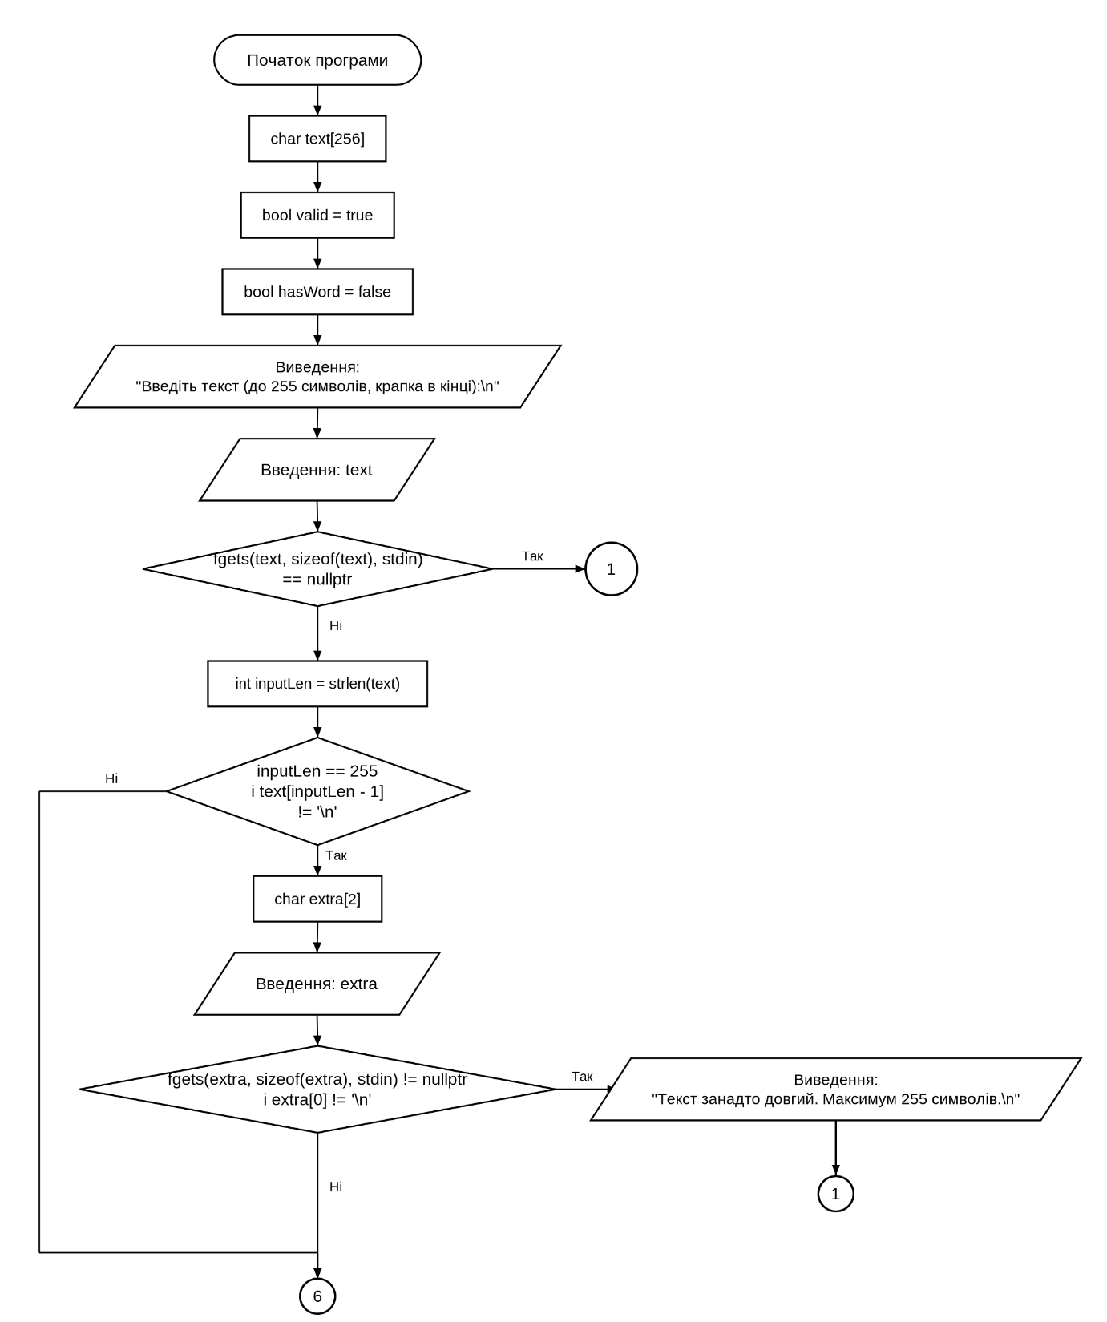
Рис. 1. Блоксхема до завдання Class Practice Task(ч. 1)
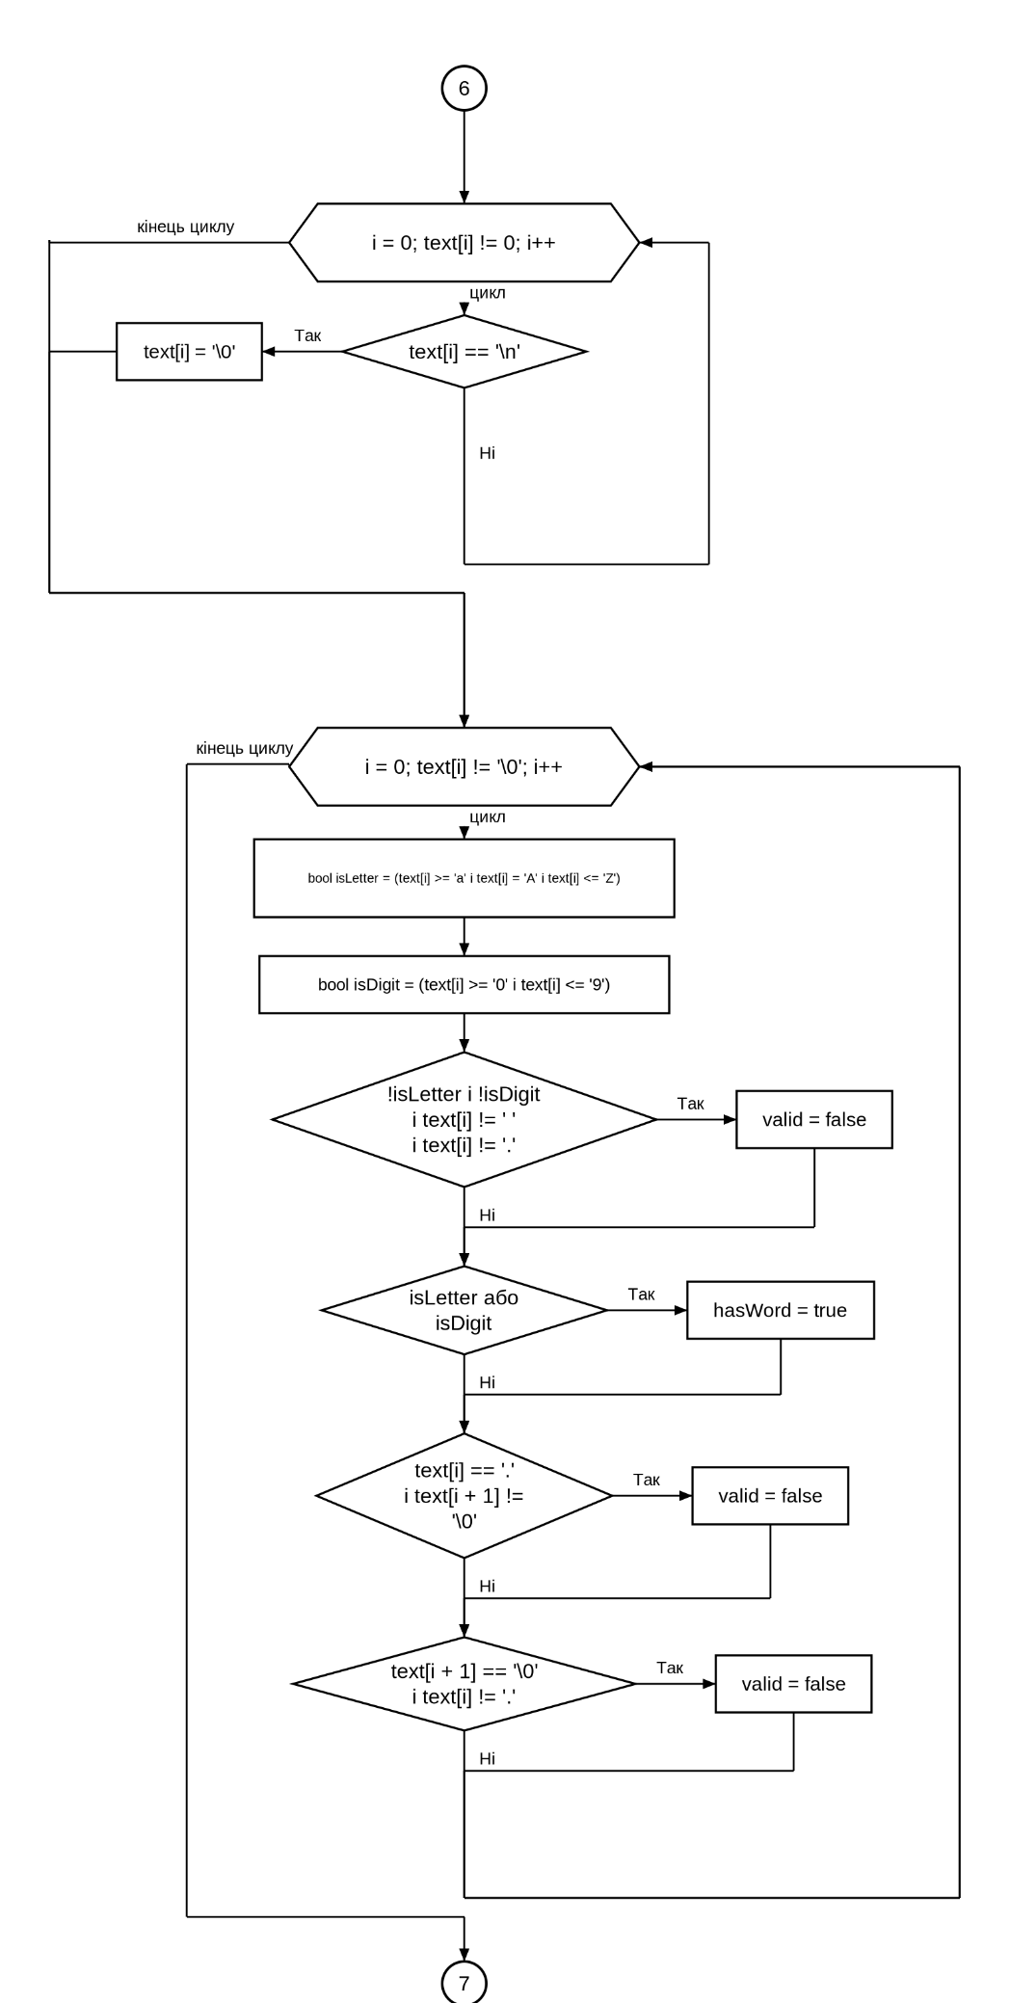
Рис. 2. Блоксхема до завдання Class Practice Task(ч. 2)
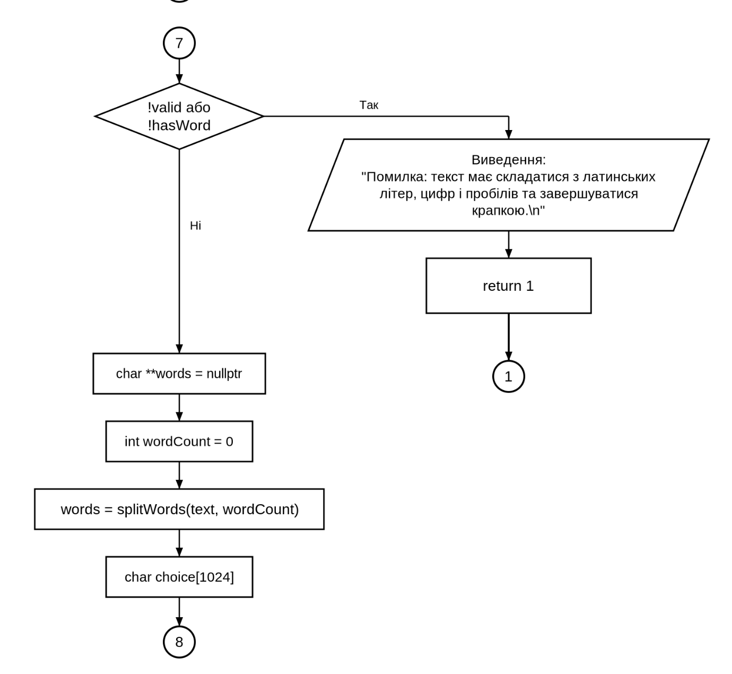
Рис. 3. Блоксхема до завдання Class Practice Task(ч. 3)
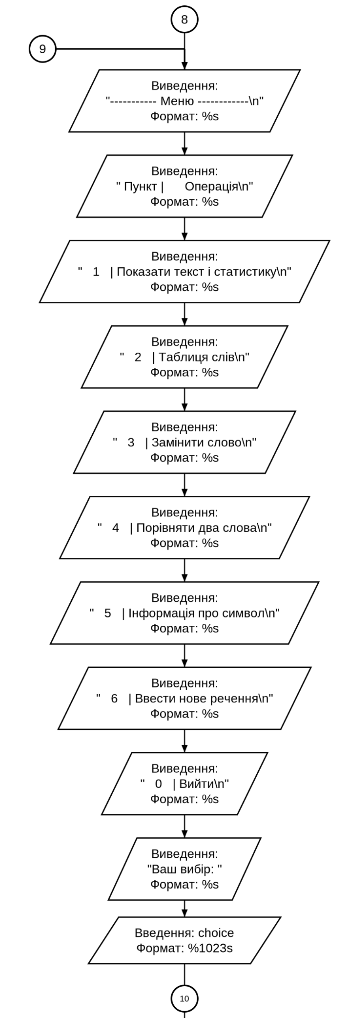
Рис. 4. Блоксхема до завдання Class Practice Task(ч. 4)
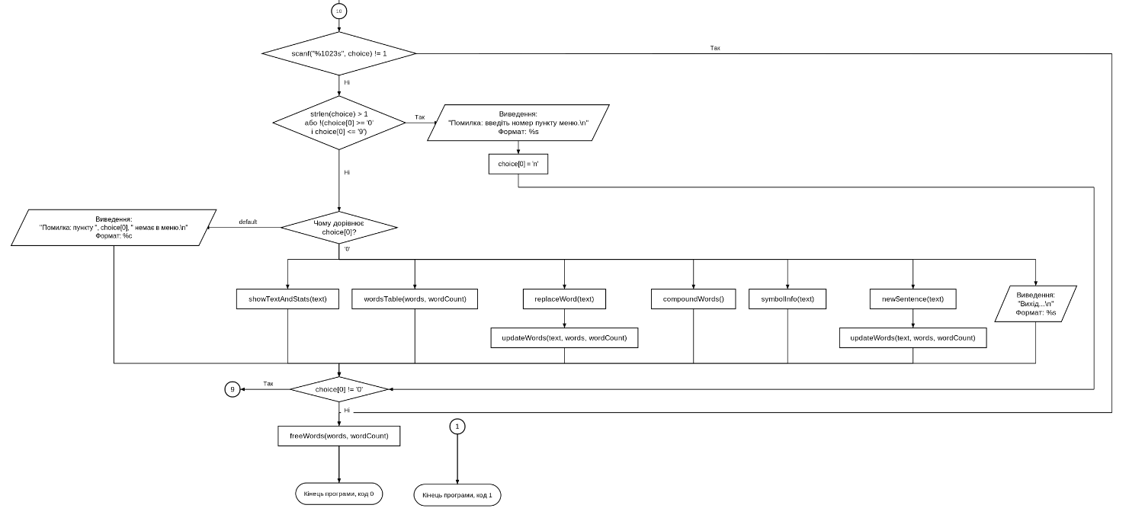
Рис. 5. Блоксхема до завдання Class Practice Task(ч. 5)
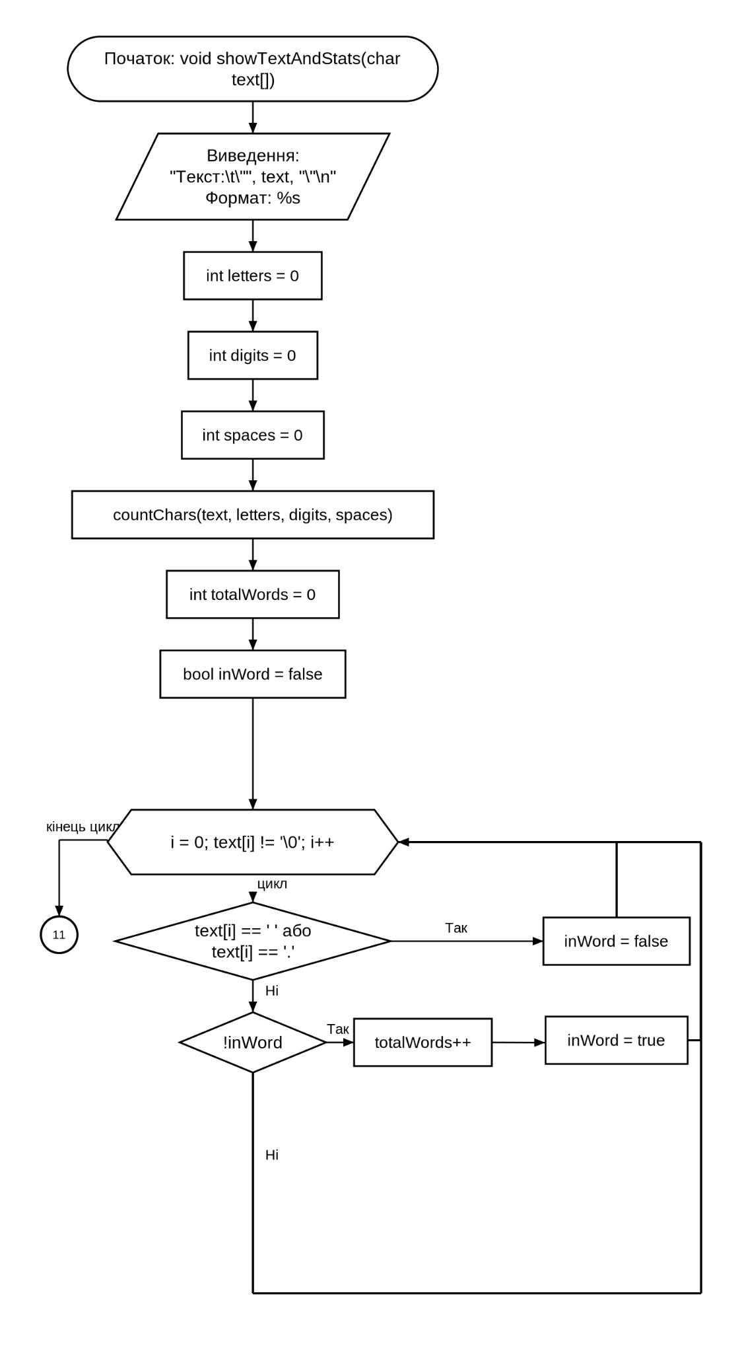
Рис. 6. Блоксхема до завдання Class Practice Task(ч. 6)
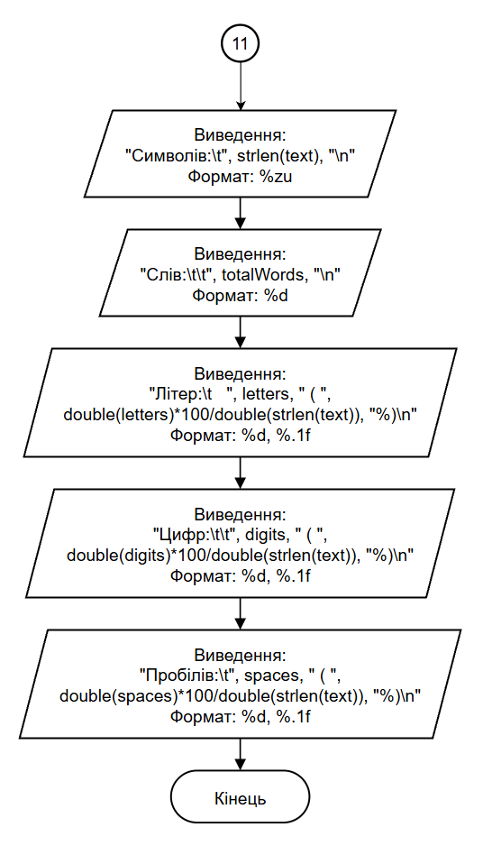
Рис. 7. Блоксхема до завдання Class Practice Task(ч. 7)
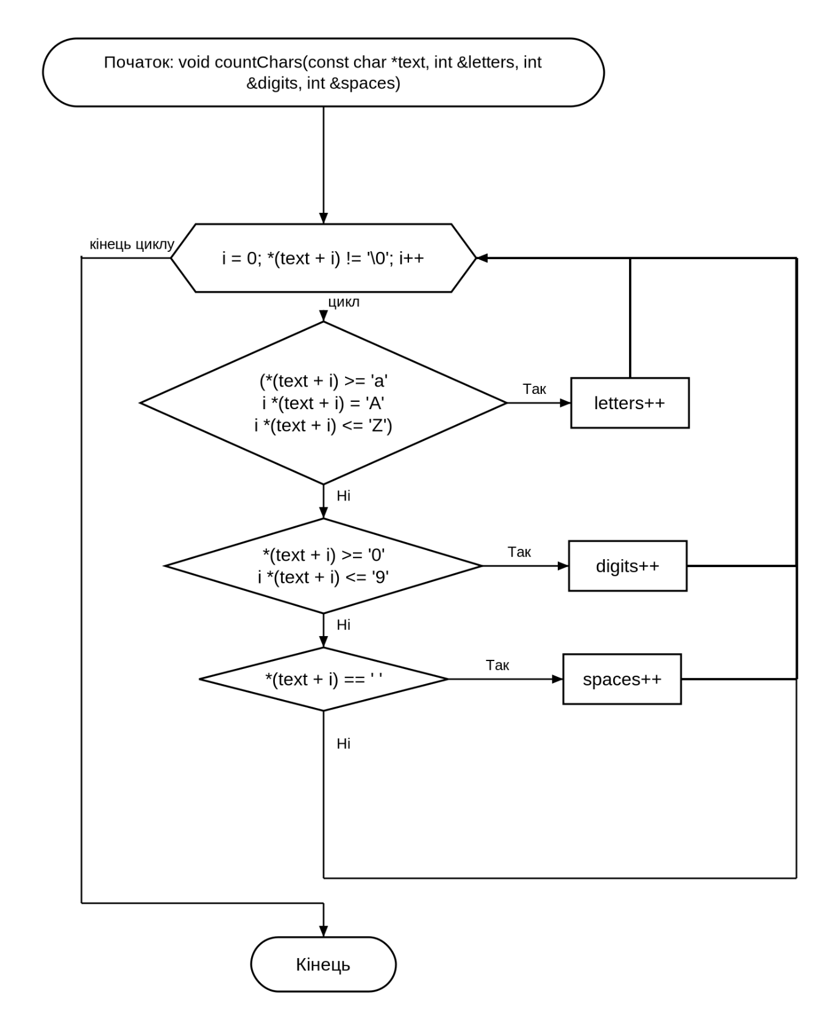
Рис. 8. Блоксхема до завдання Class Practice Task(ч. 8)
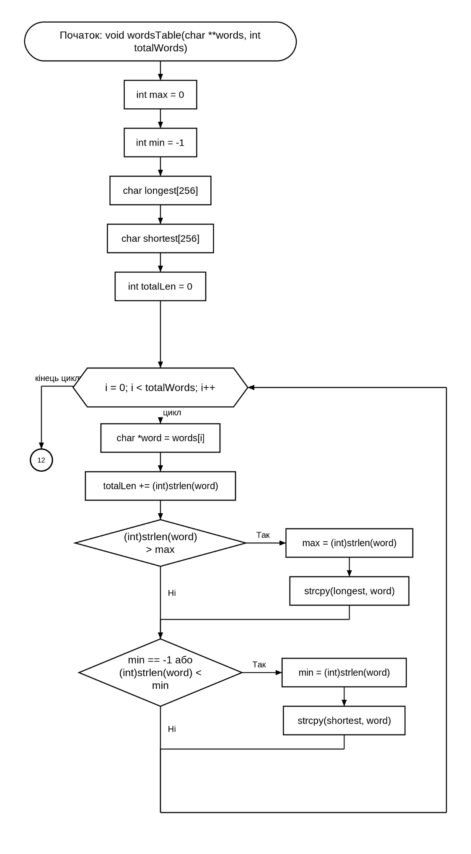
Рис. 9. Блоксхема до завдання Class Practice Task(ч. 9)
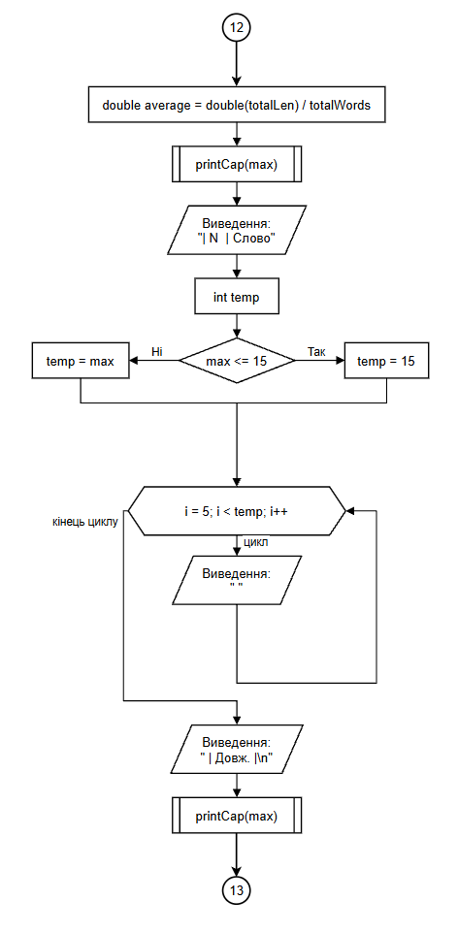
Рис. 10. Блоксхема до завдання Class Practice Task(ч. 10)
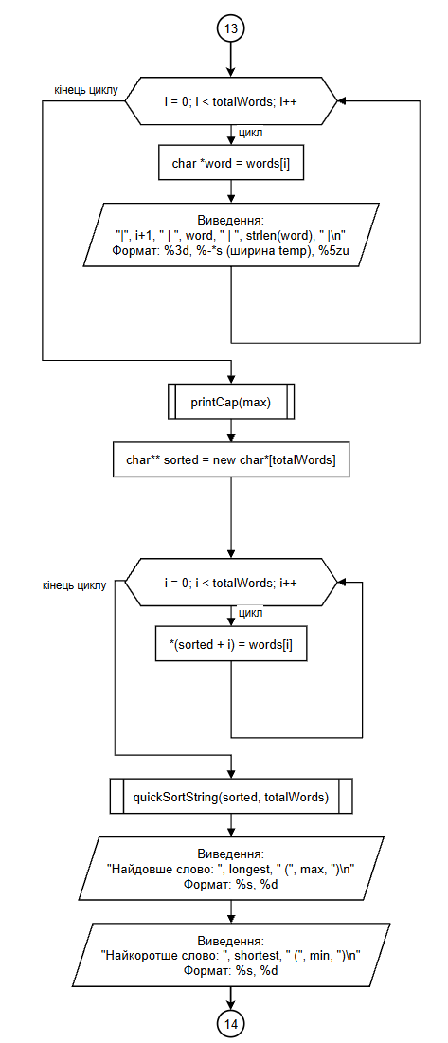
Рис. 11. Блоксхема до завдання Class Practice Task(ч. 11)
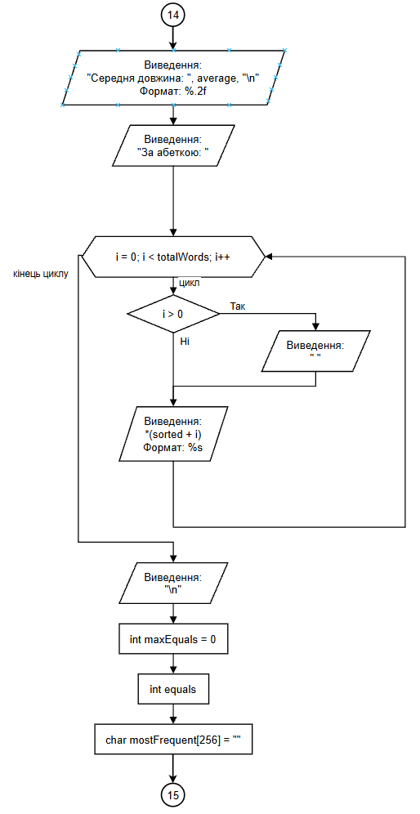
Рис. 12. Блоксхема до завдання Class Practice Task(ч. 12)
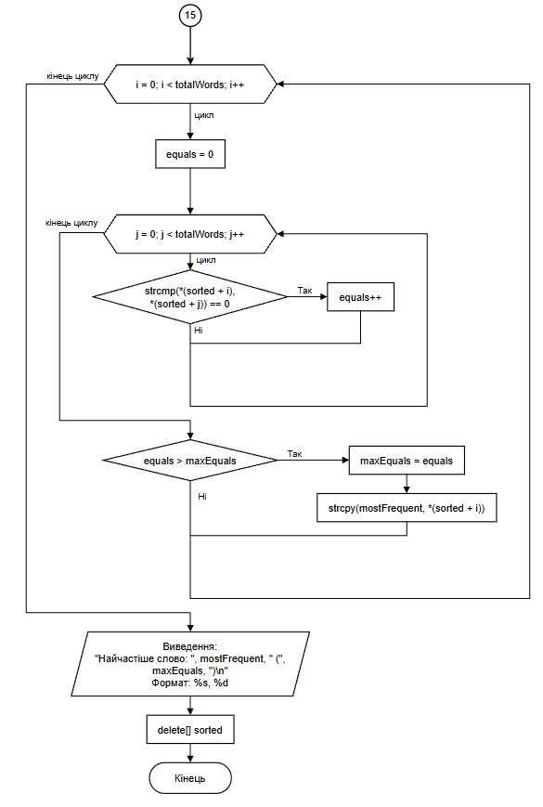
Рис. 13. Блоксхема до завдання Class Practice Task(ч. 13)
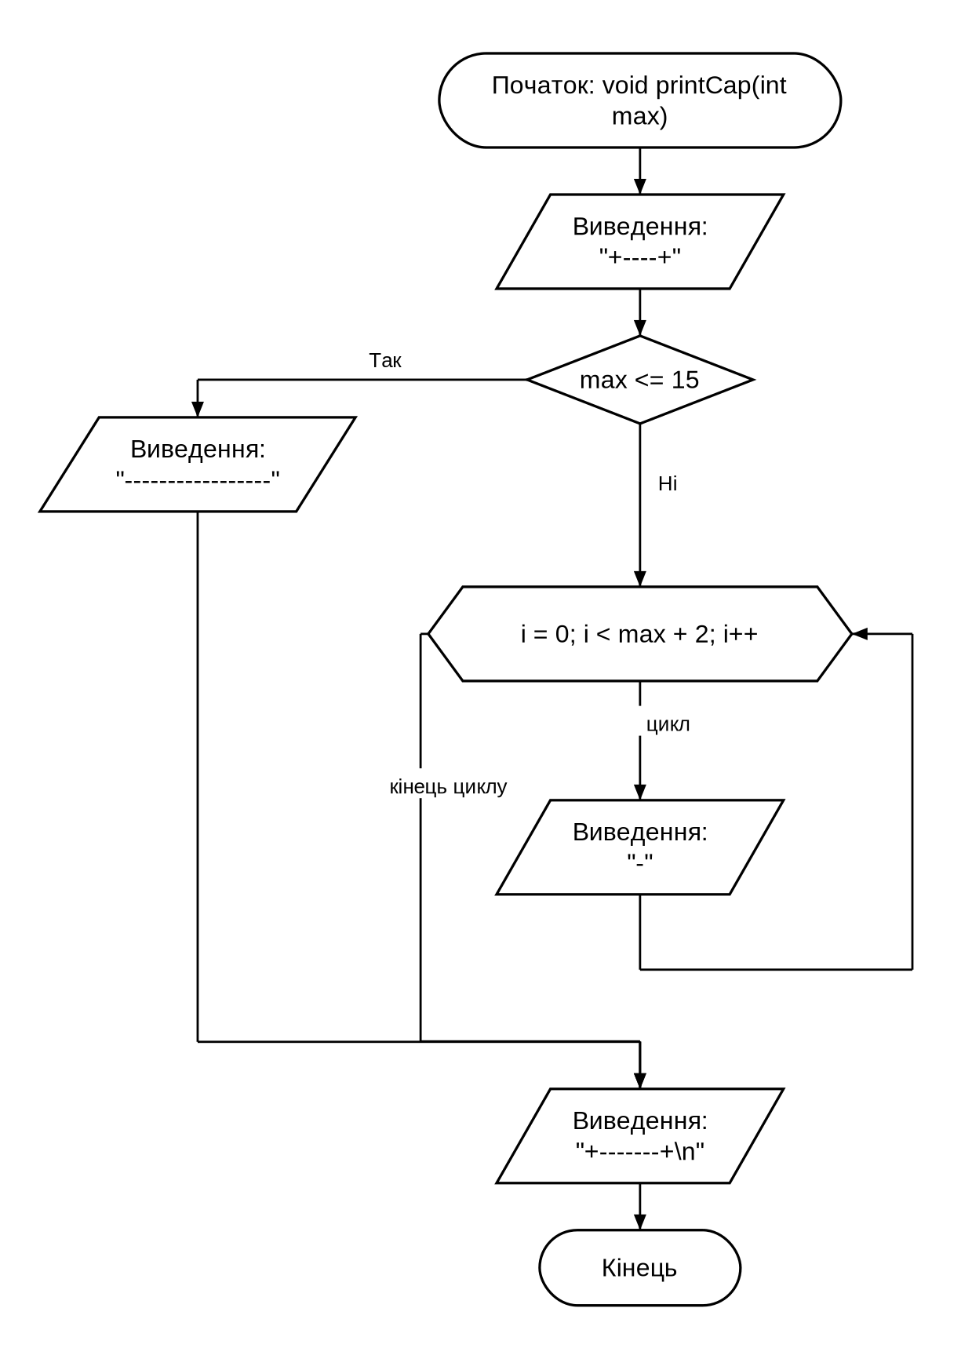
Рис. 14. Блоксхема до завдання Class Practice Task(ч. 14)
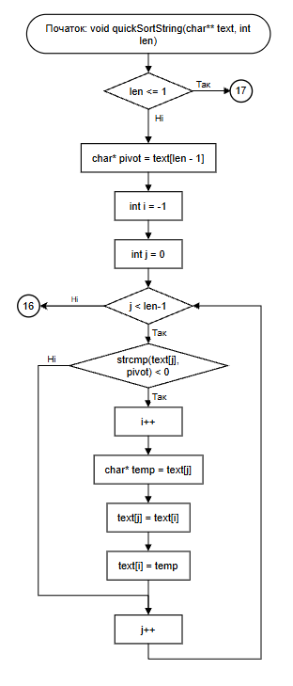
Рис. 15. Блоксхема до завдання Class Practice Task(ч. 15)
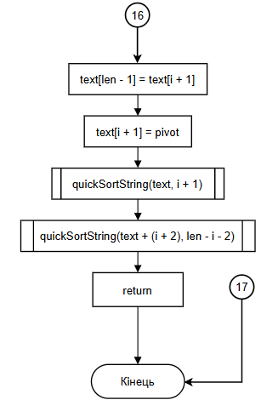
Рис. 16. Блоксхема до завдання Class Practice Task(ч. 16)
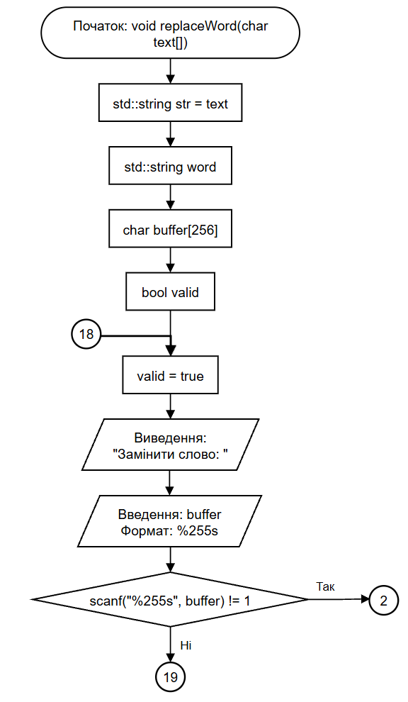
Рис. 17. Блоксхема до завдання Class Practice Task(ч. 17)
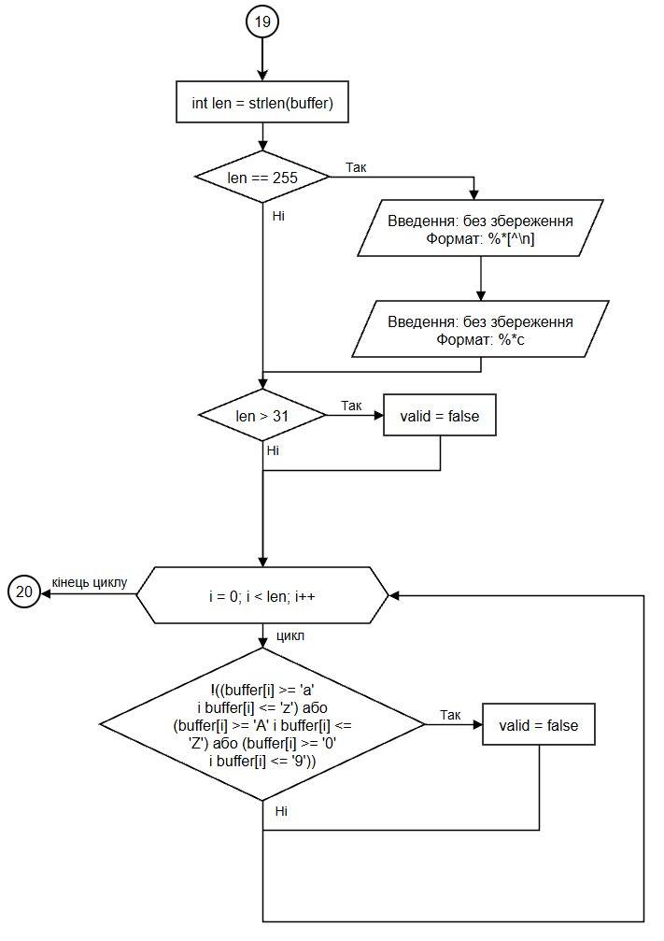
Рис. 18. Блоксхема до завдання Class Practice Task(ч. 18)
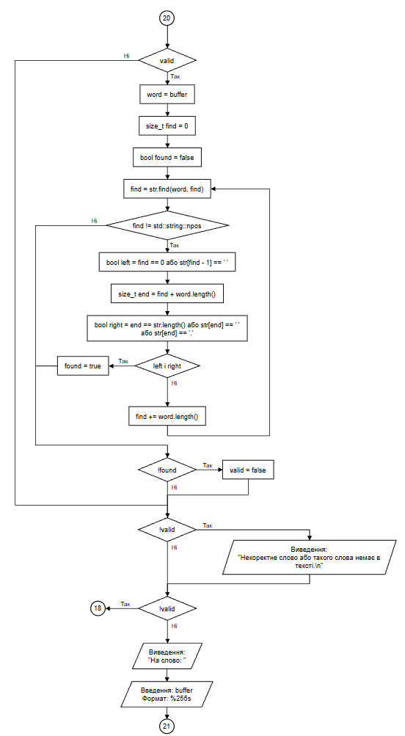
Рис. 19. Блоксхема до завдання Class Practice Task(ч. 19)
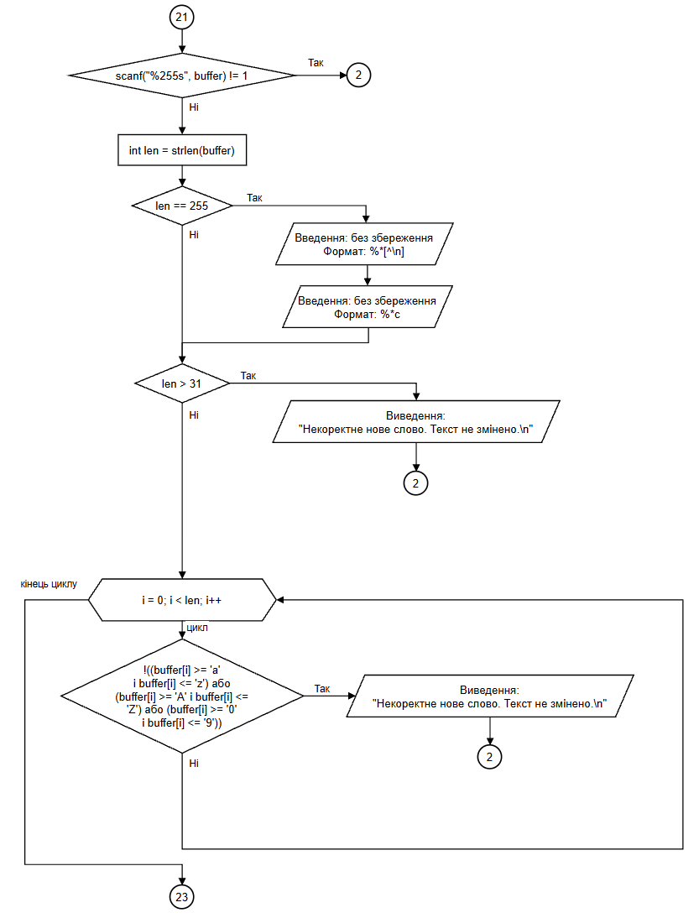
Рис. 20. Блоксхема до завдання Class Practice Task(ч. 20)
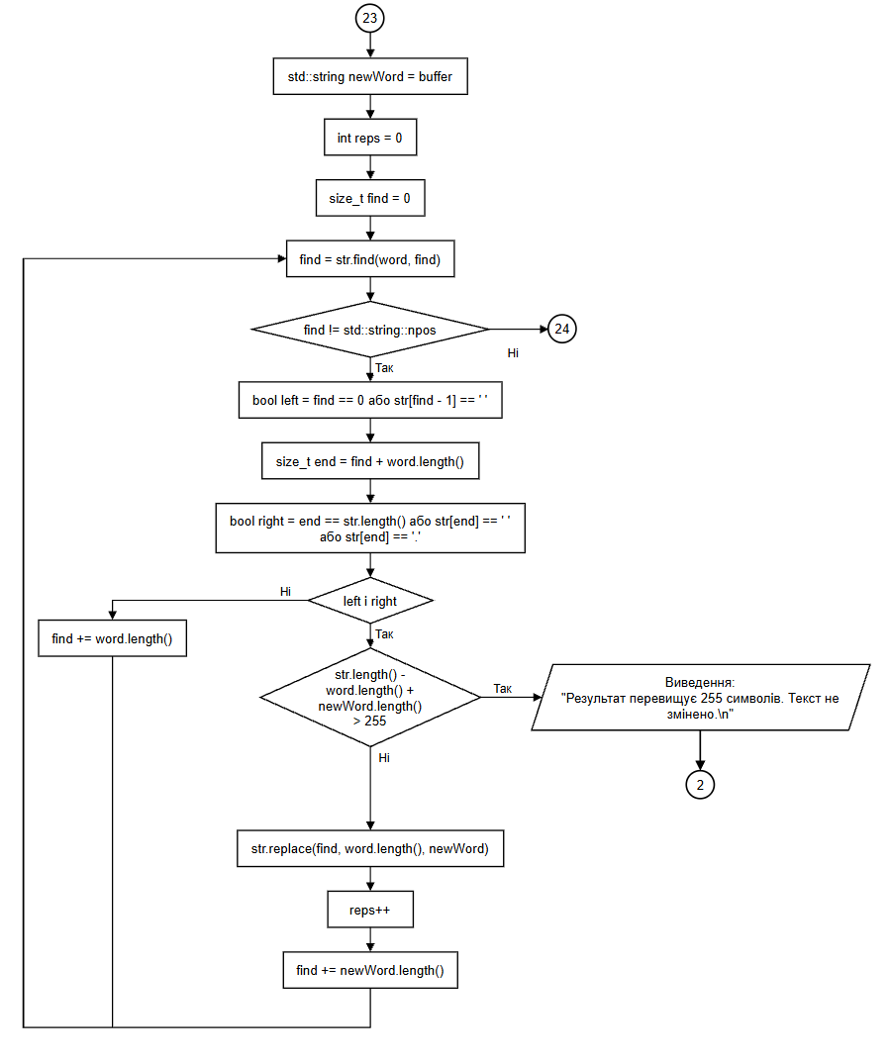
Рис. 21. Блоксхема до завдання Class Practice Task(ч. 21)
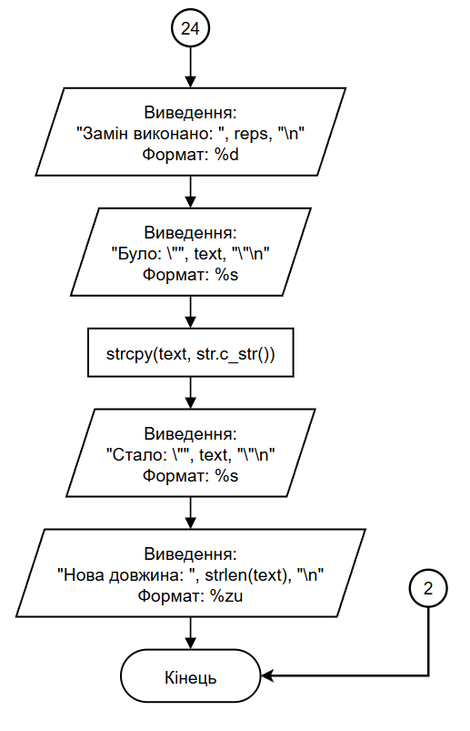
Рис. 22. Блоксхема до завдання Class Practice Task(ч. 22)
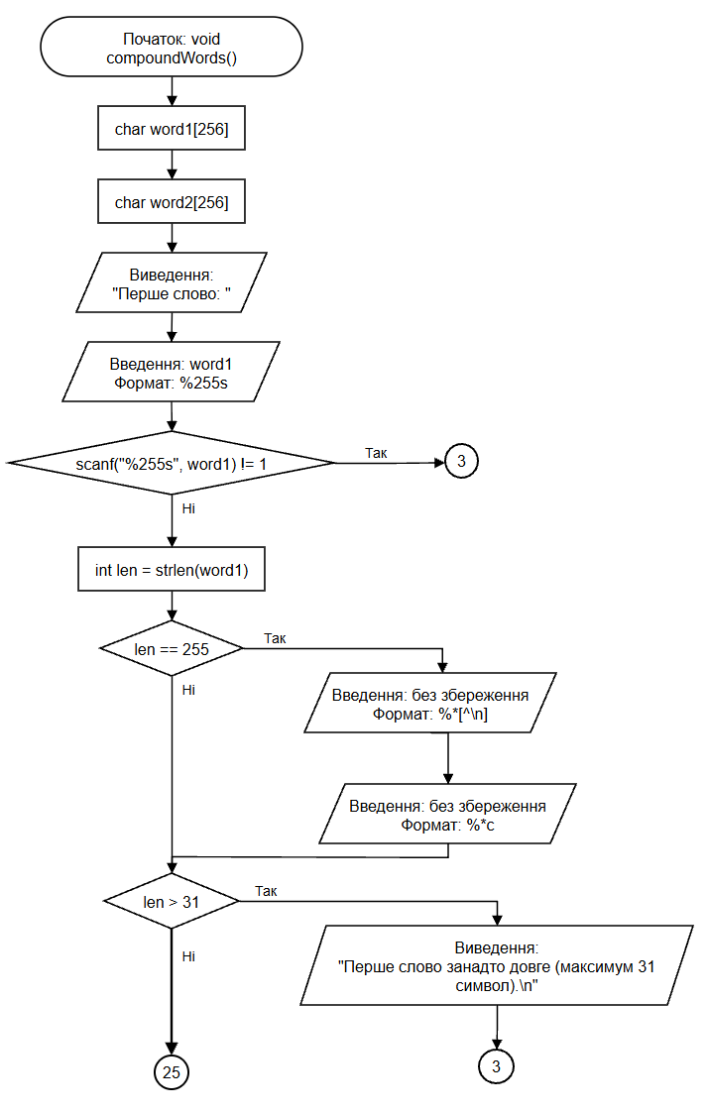
Рис. 23. Блоксхема до завдання Class Practice Task(ч. 23)
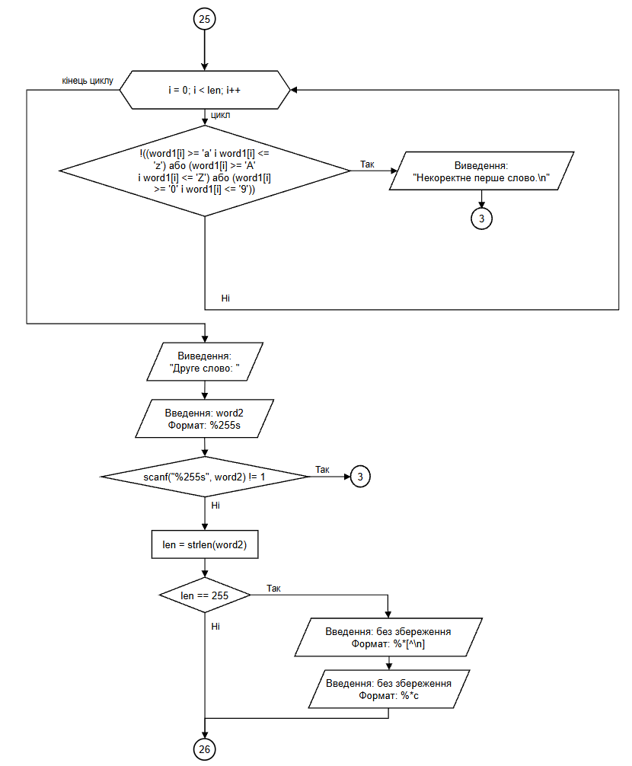
Рис. 24. Блоксхема до завдання Class Practice Task(ч. 24)
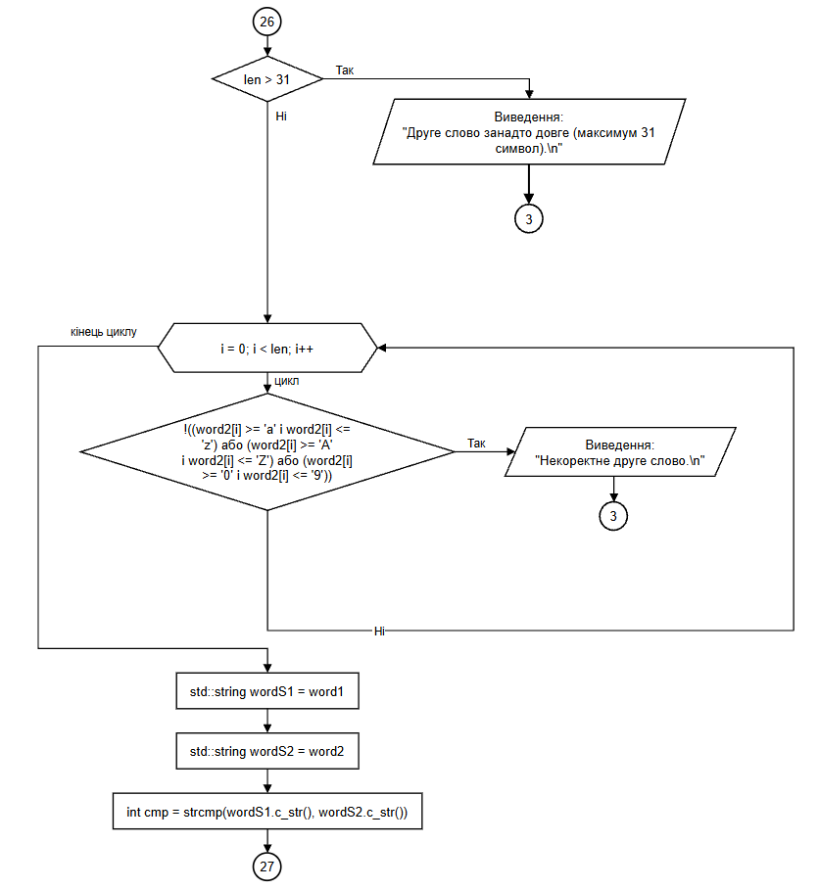
Рис. 25. Блоксхема до завдання Class Practice Task(ч. 25)
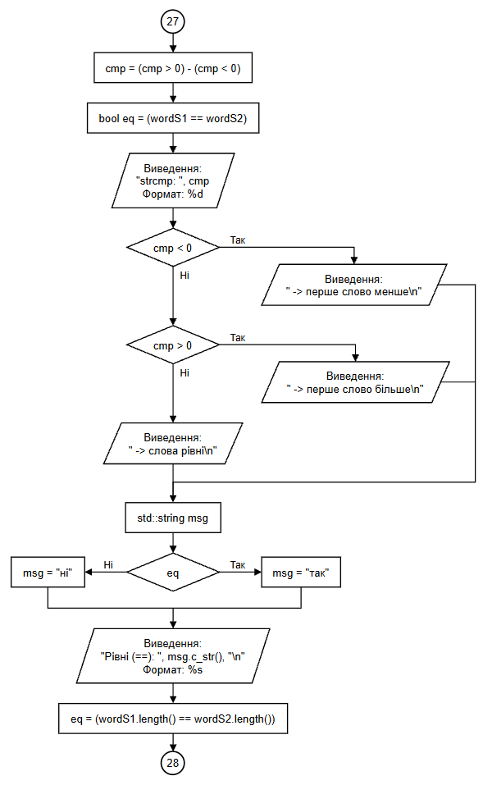
Рис. 26. Блоксхема до завдання Class Practice Task(ч. 26)
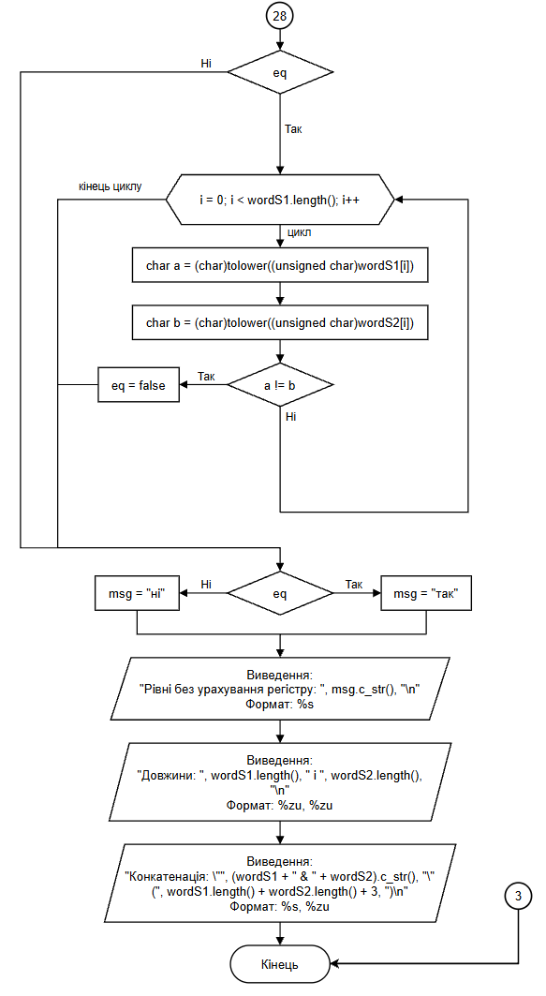
Рис. 27. Блоксхема до завдання Class Practice Task(ч. 27)
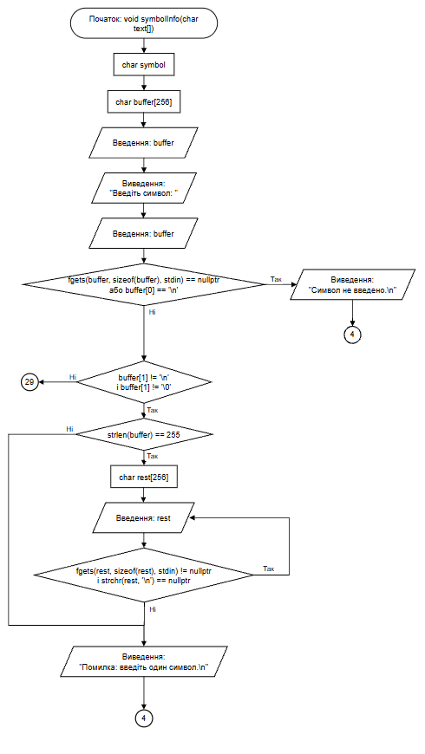
Рис. 28. Блоксхема до завдання Class Practice Task(ч. 28)
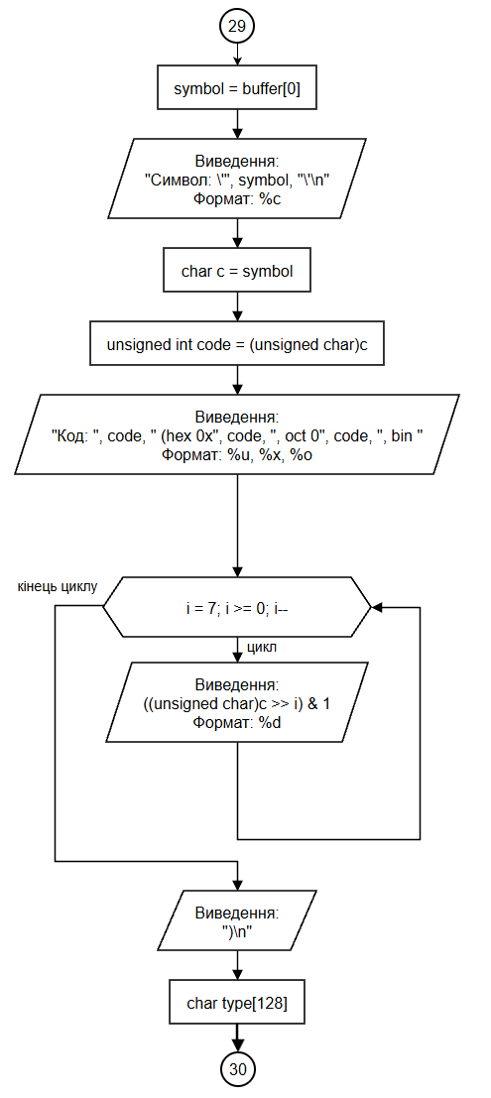
Рис. 29. Блоксхема до завдання Class Practice Task(ч. 29)
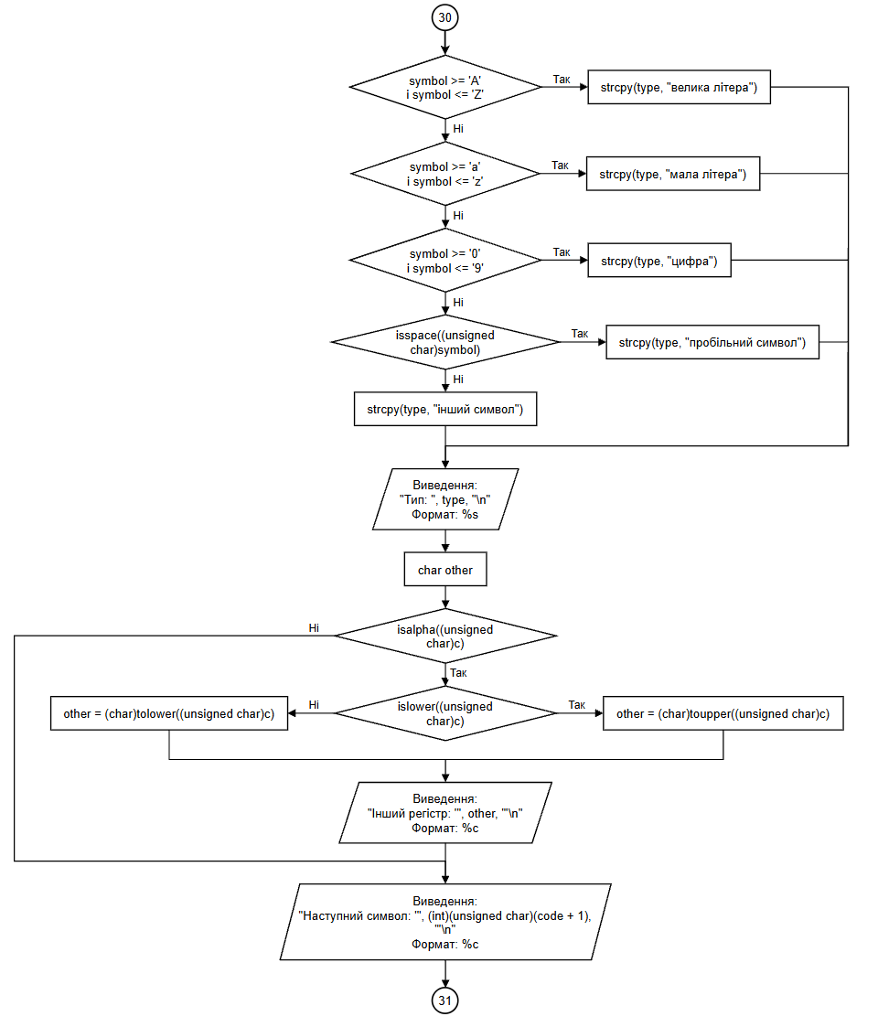
Рис. 30. Блоксхема до завдання Class Practice Task(ч. 30)
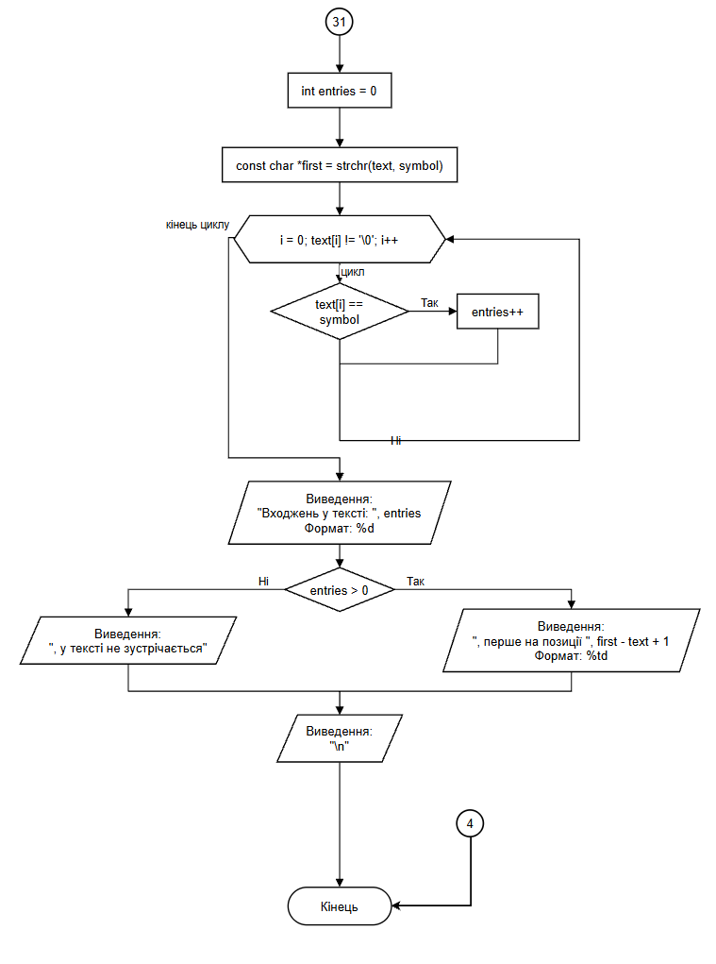
Рис. 31. Блоксхема до завдання Class Practice Task(ч. 31)
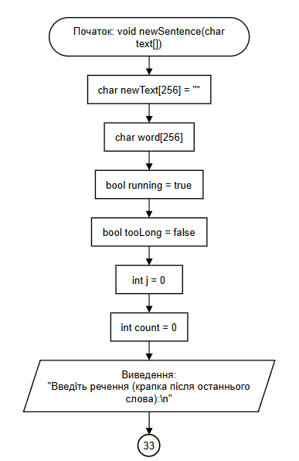
Рис. 32. Блоксхема до завдання Class Practice Task(ч. 32)
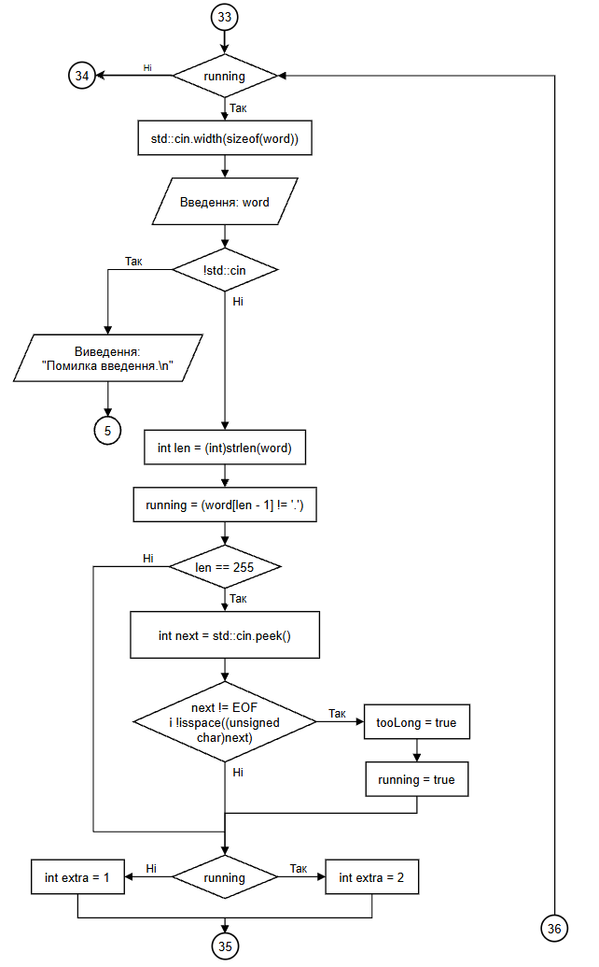
Рис. 33. Блоксхема до завдання Class Practice Task(ч. 33)
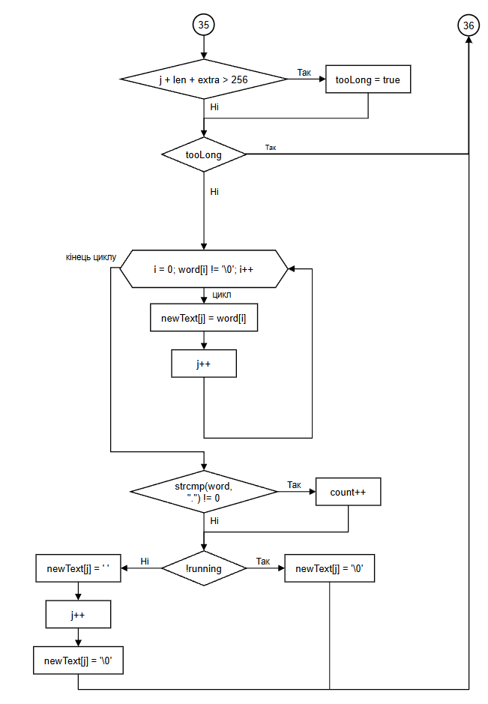
Рис. 34. Блоксхема до завдання Class Practice Task(ч. 34)
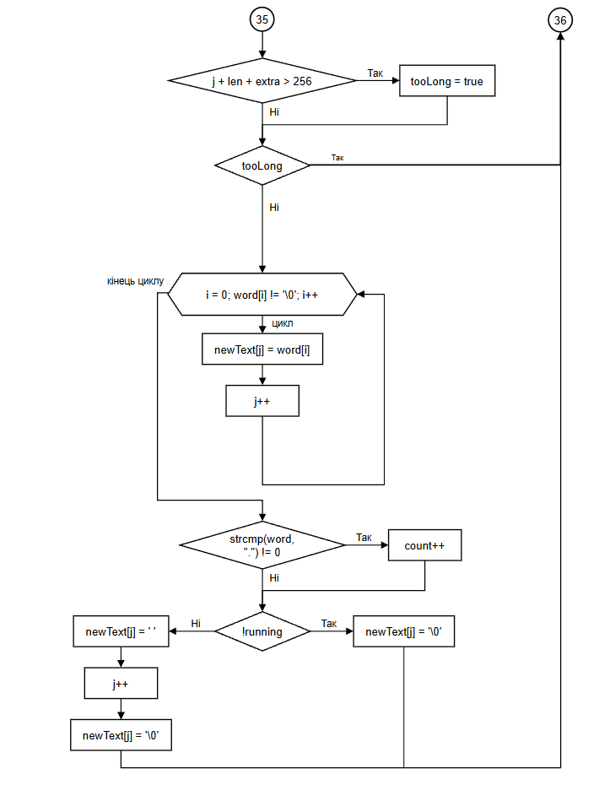
Рис. 35. Блоксхема до завдання Class Practice Task(ч. 35)

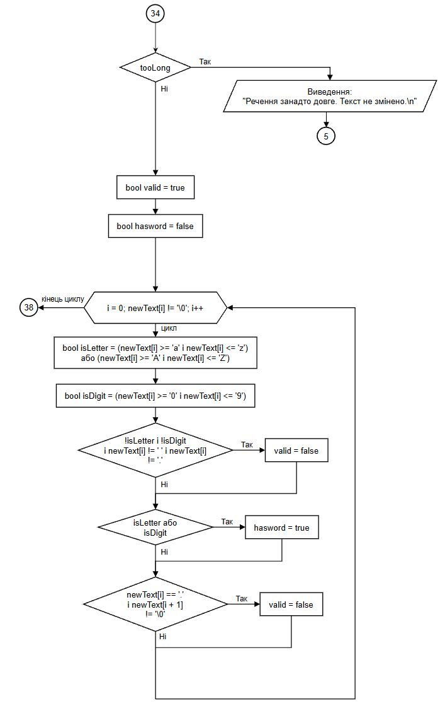
Рис. 36. Блоксхема до завдання Class Practice Task(ч. 36)
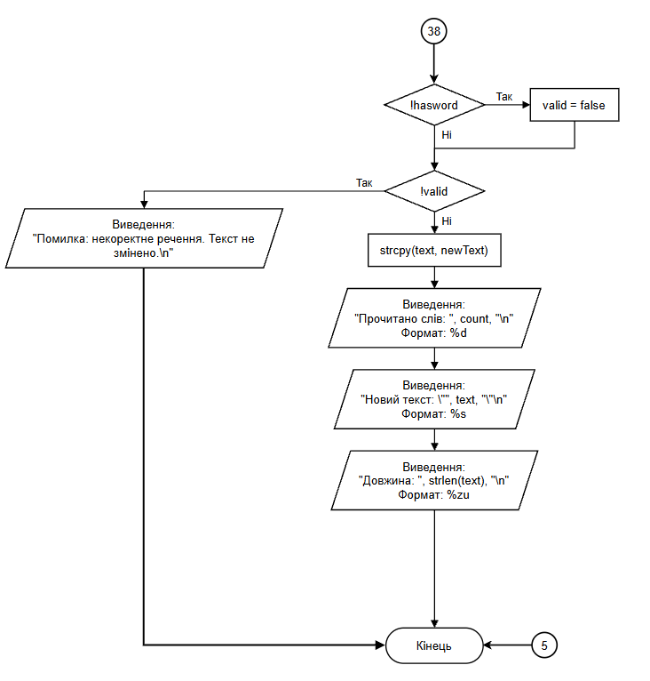
Рис. 37. Блоксхема до завдання Class Practice Task(ч. 37)
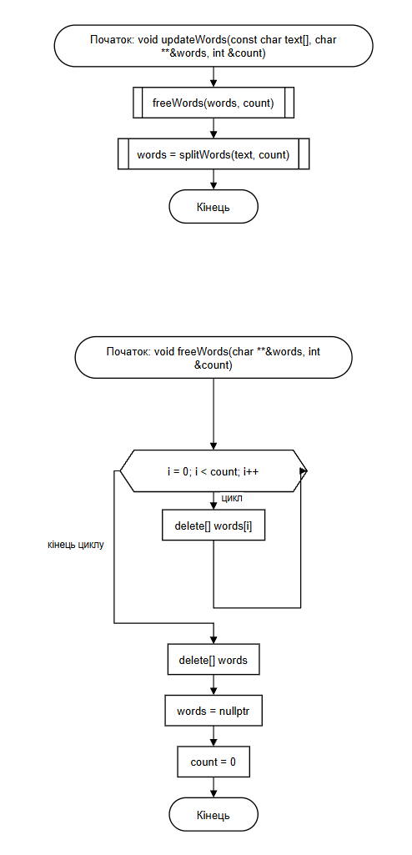
Рис. 38. Блоксхема до завдання Class Practice Task(ч. 38)
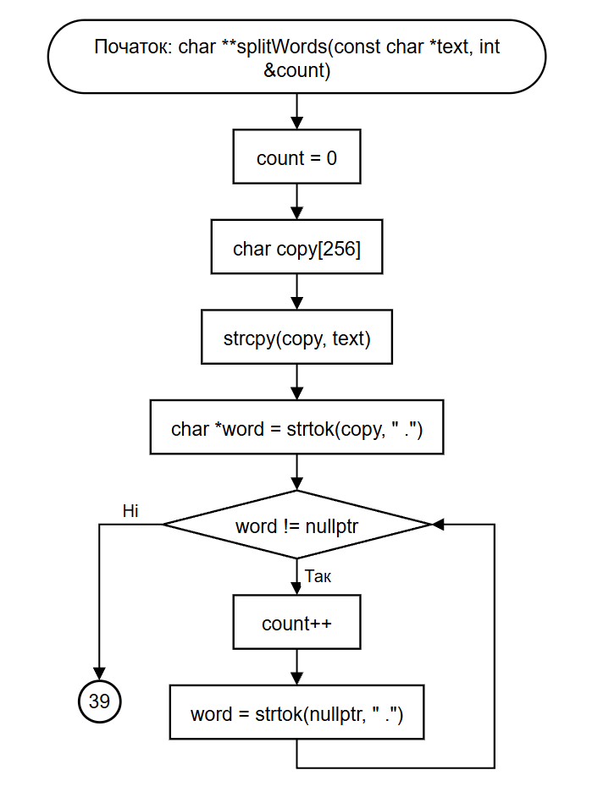
Рис. 39. Блоксхема до завдання Class Practice Task(ч. 39)
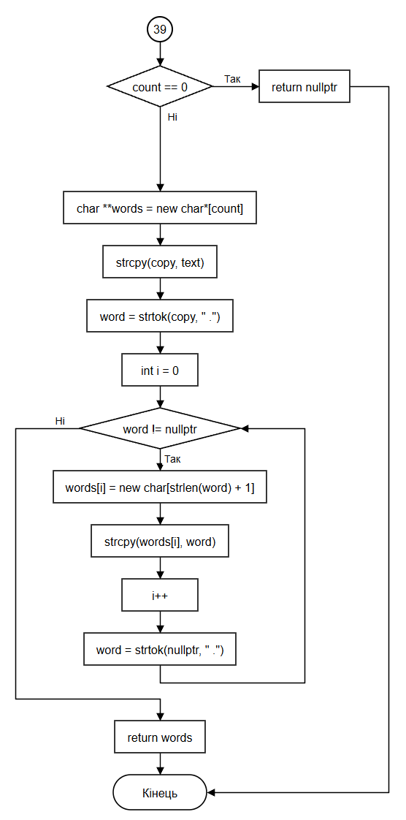
Рис. 40. Блоксхема до завдання Class Practice Task(ч. 40)
Планований час на реалізацію: 10год
Завдання №7 Practice# programming: Self Practice Task 1
Програма №5 – Self Practice Work 1
- Важливі деталі для врахування в імплементації програми
  - Обмеження:
    - $1≤a≤b≤{10}^{6}$
    - $0≤k≤{10}^{6}$
Планований час на реалізацію: 1год
Завдання №8 Practice# programming: Self Practice Task 2
Програма №6 – Self Practice Work 2
- Важливі деталі для врахування в імплементації програми
  - Обмеження:
    - $0≤n≤{10}^{9}$
    - ${-10}^{9}≤a_{0}, a_{1}≤{10}^{9}$
Планований час на реалізацію: 40хв
Завдання №9 Practice# programming: Self Practice Task 3
Програма №N – Self Practice Work 3
- Важливі деталі для врахування в імплементації програми
  - Обмеження:
    - 50% тестів: 1 ≤ 𝑛 ≤ ${10}^{5}$
    - 50% тестів: 1 ≤ 𝑛 ≤ ${10}^{9}$
Планований час на реалізацію: 1год

- Код програм з посиланням на зовнішні ресурси:

Завдання №3 Lab# programming: Lab 6
Програма №1 – Lab 6 – Task 1-22
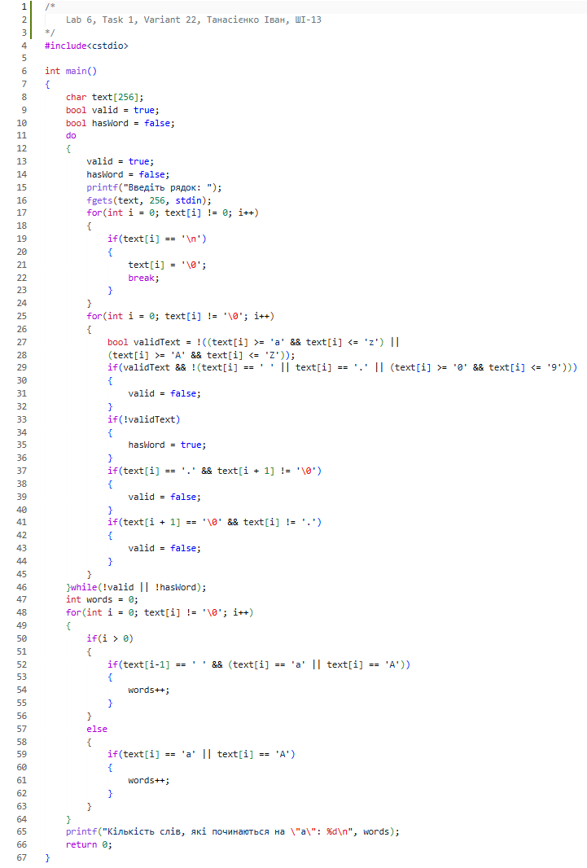
Рис. 41. Код програми до завдання Lab 6 – Task 1-22
Посилання на файл коду в пулреквесті: https://github.com/artificial-intelligence-department/ai_programming_playground_2026/pull/590/changes#diff-1d34834be579e1f791a0da7a8eebd93b0f5508a850ce3b9343776098bb2d8d0d

Завдання №4 Lab# programming: Algotester Lab 4 (1, 2)
Програма №2 – Algotester Lab 4v1
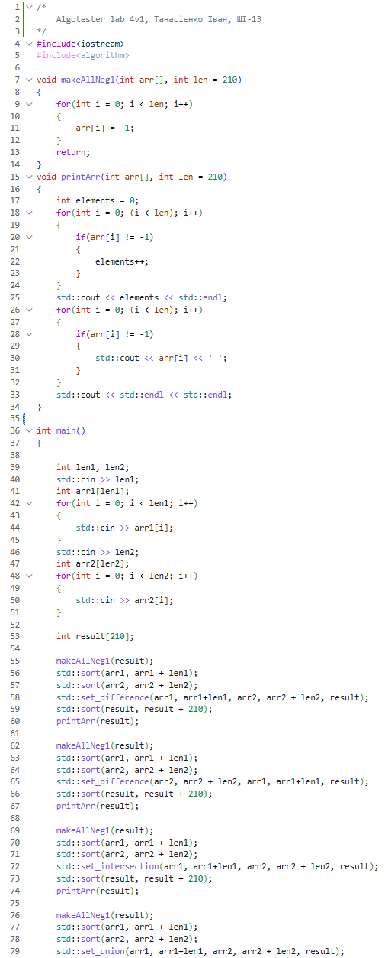
Рис. 42. Код програми до завдання Algotester Lab 4v1(1)
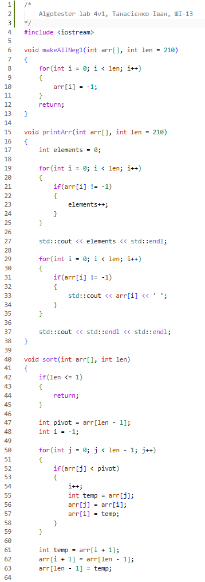
Рис. 43. Код програми до завдання Algotester Lab 4v1(2)(ч. 1)
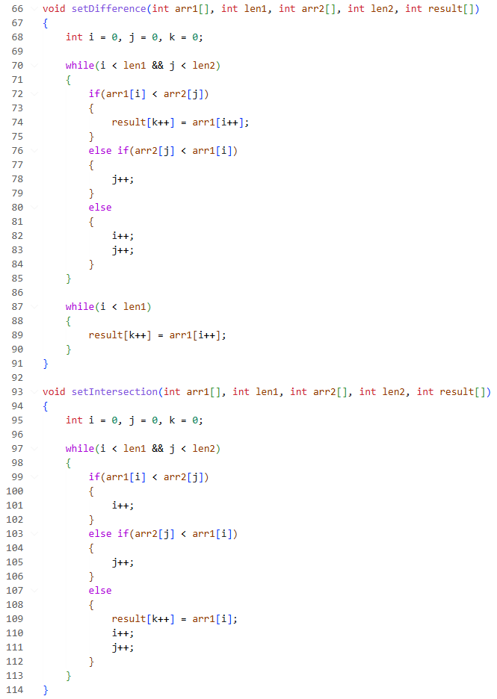
Рис. 44. Код програми до завдання Algotester Lab 4v1(2)(ч. 2)
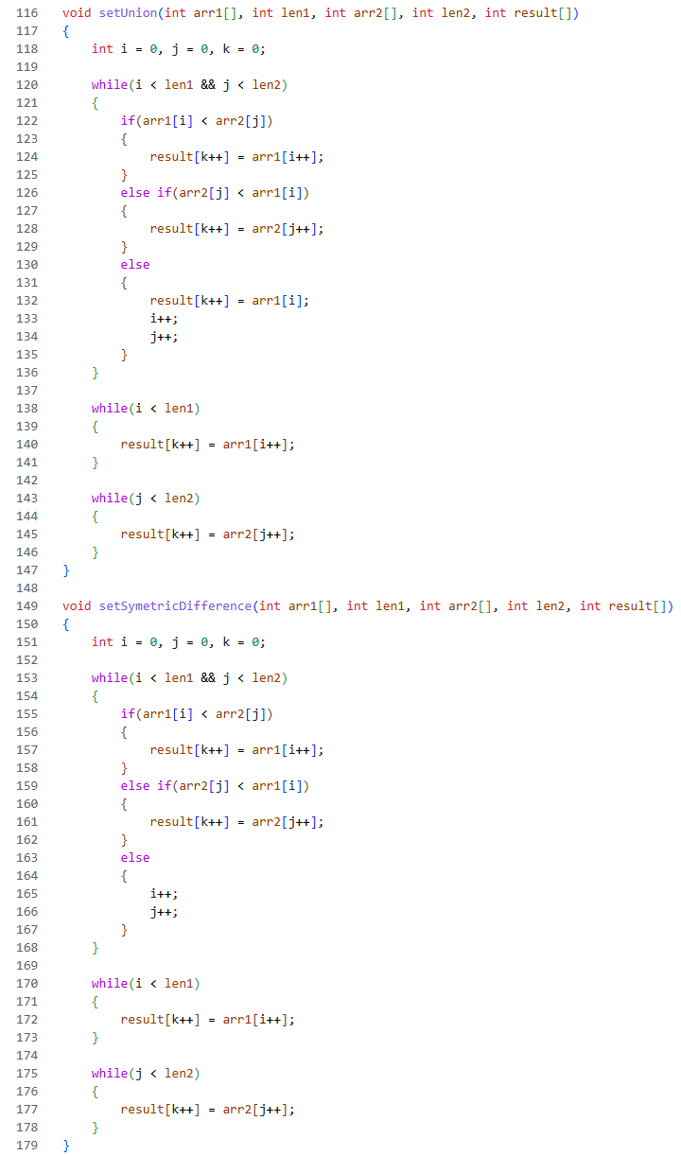
Рис. 45. Код програми до завдання Algotester Lab 4v1(2)(ч. 3)
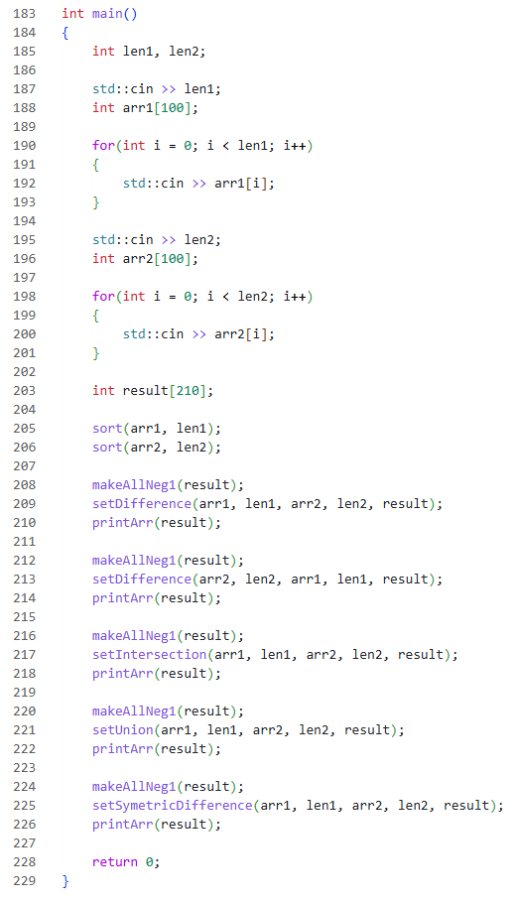
Рис. 46. Код програми до завдання Algotester Lab 4v1(2)(ч. 4)
Посилання на файл коду в пулреквесті: https://github.com/artificial-intelligence-department/ai_programming_playground_2026/pull/590/changes#diff-8805b45443ff480ae4f73e0ef19a461d53a176883a1318a461611e7293e11e40
Завдання №5 Lab# programming: Algotester Lab 6
Програма №3 – Algotester Lab 6v2
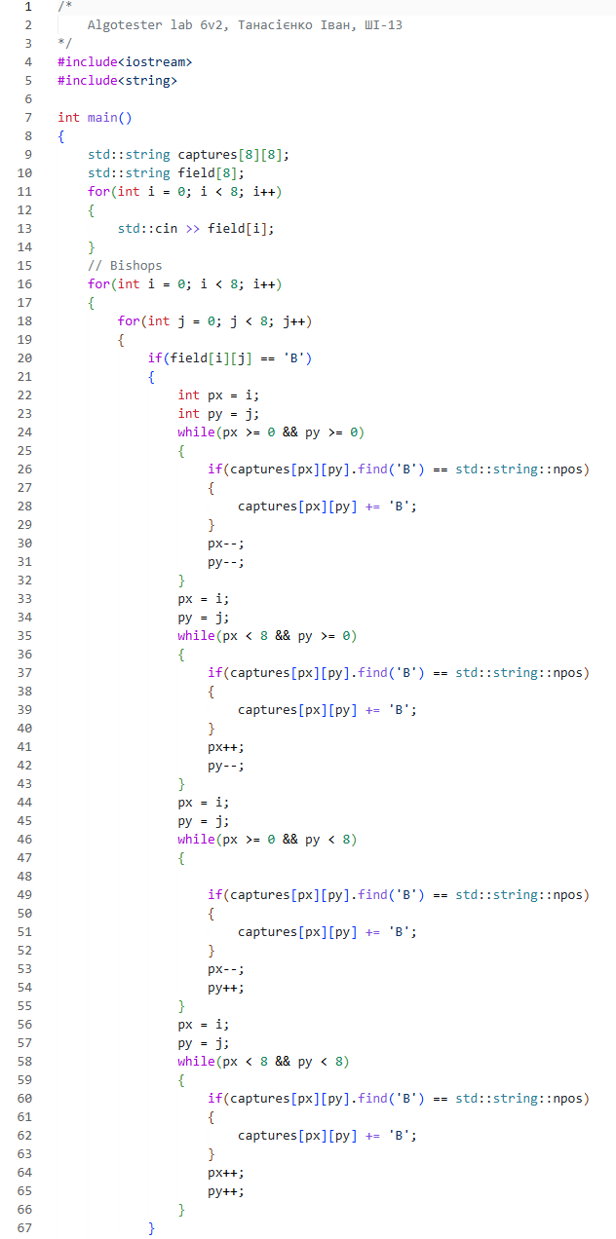
Рис. 47. Код програми до завдання Algotester Lab 6v2(ч. 1)
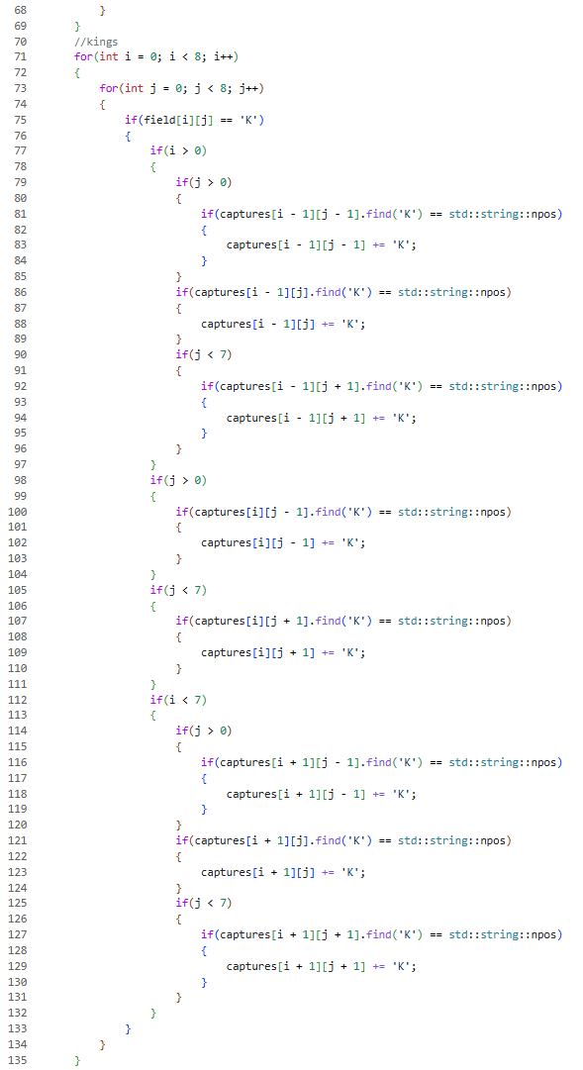
Рис. 48. Код програми до завдання Algotester Lab 6v2(ч. 2)
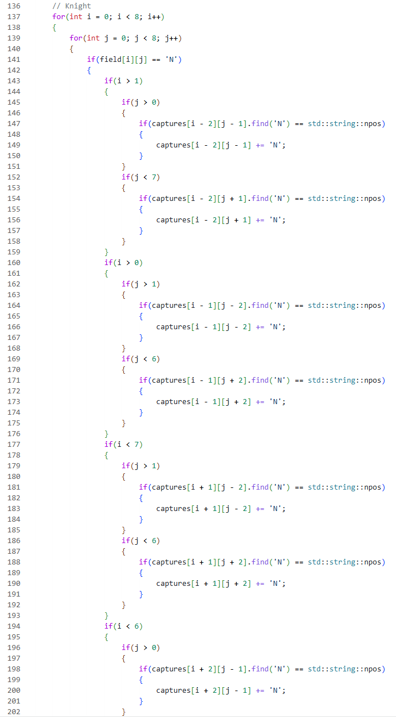
Рис. 49. Код програми до завдання Algotester Lab 6v2(ч. 3)
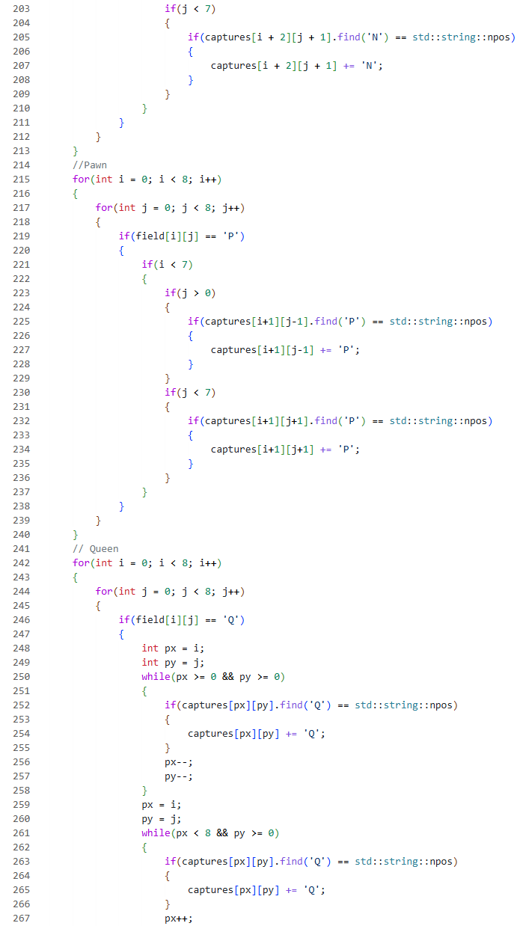
Рис. 50. Код програми до завдання Algotester Lab 6v2(ч. 4)
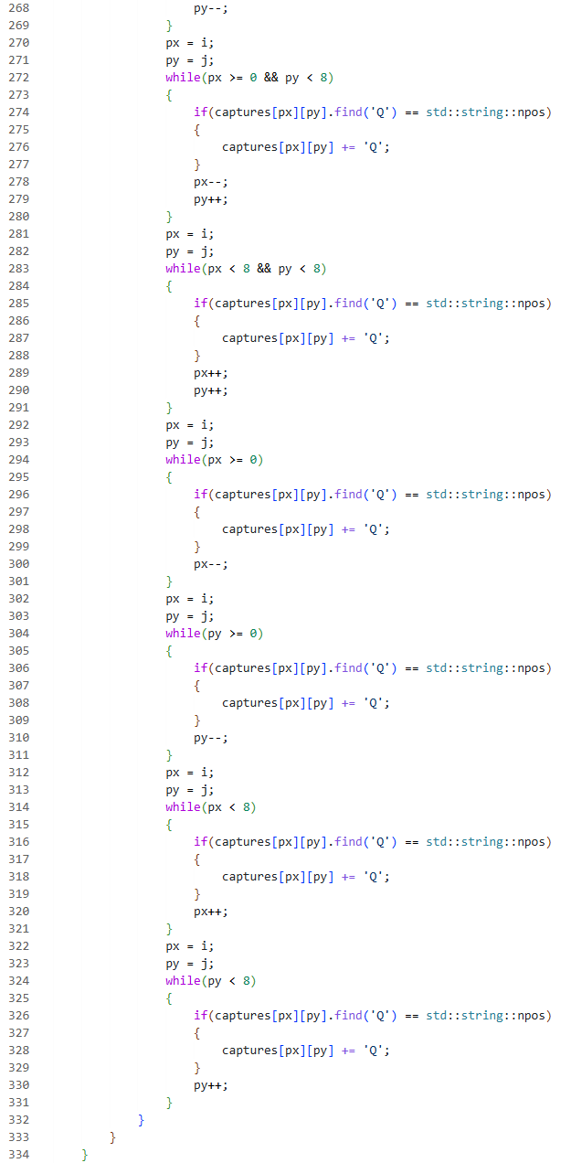
Рис. 51. Код програми до завдання Algotester Lab 6v2(ч. 5)
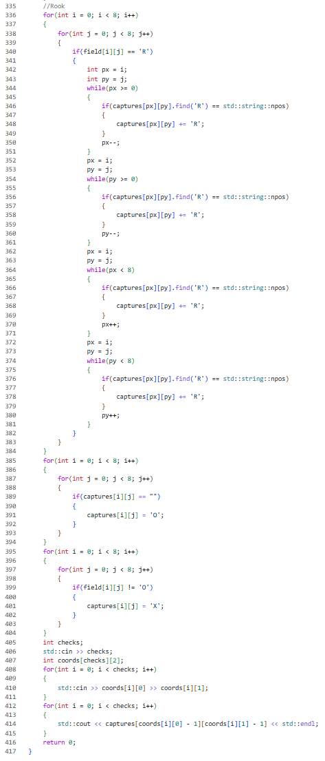
Рис. 52. Код програми до завдання Algotester Lab 6v2(ч. 6)
Посилання на файл коду в пулреквесті: https://github.com/artificial-intelligence-department/ai_programming_playground_2026/pull/590/changes#diff-80439d52f66a8da5686803f752bbe20eac493fcb79e288f698b6fe7805058d15
Завдання №6 Practice# programming: Class Practice Task
Програма №4 – Class Practice Work
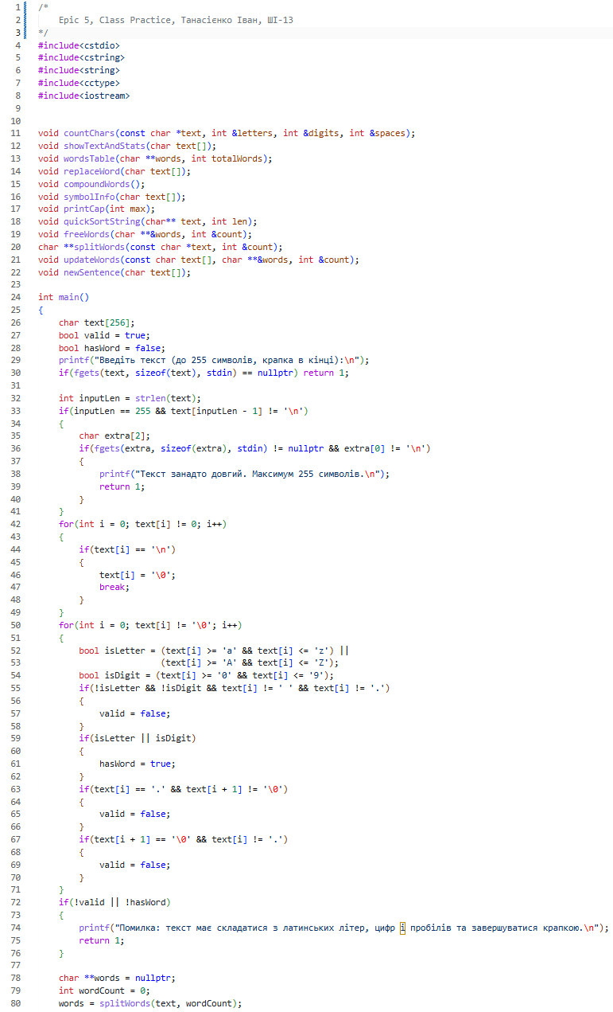
Рис. 53. Код програми до завдання Class Practice Work(ч. 1)
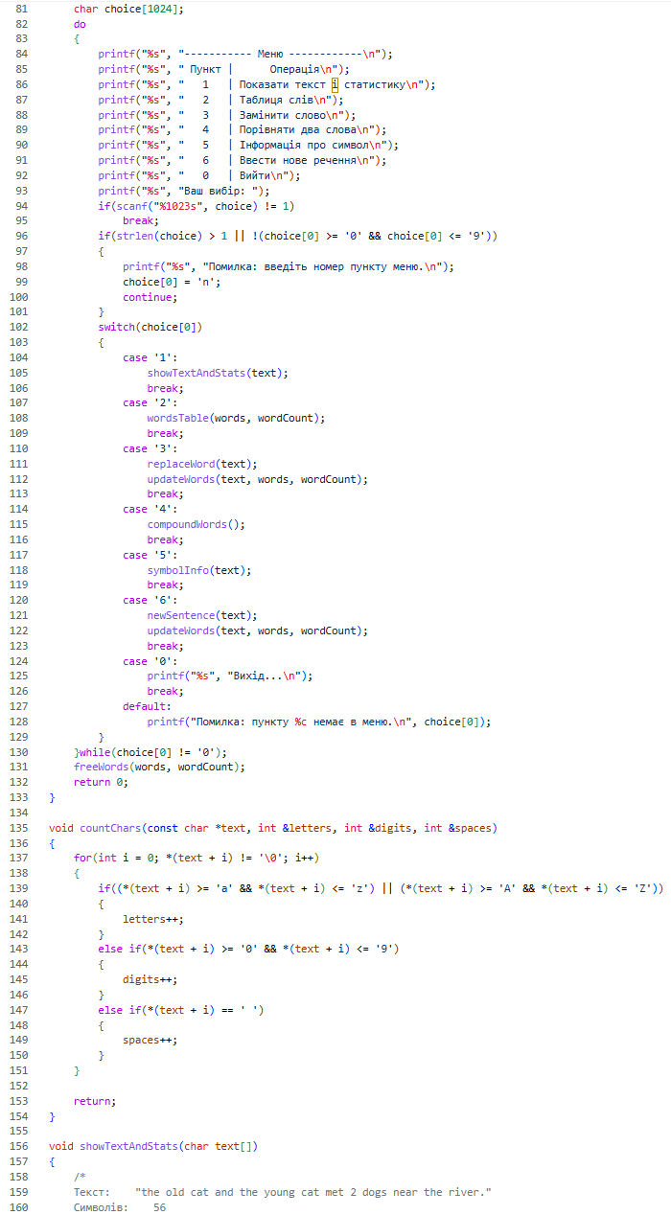
Рис. 54. Код програми до завдання Class Practice Work(ч. 2)
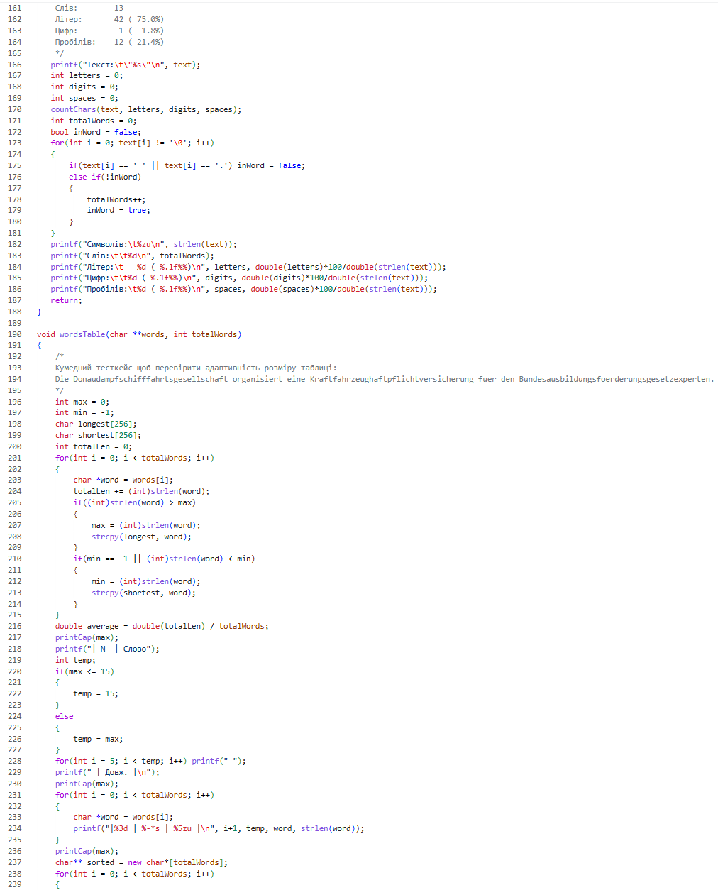
Рис. 55. Код програми до завдання Class Practice Work(ч. 3)
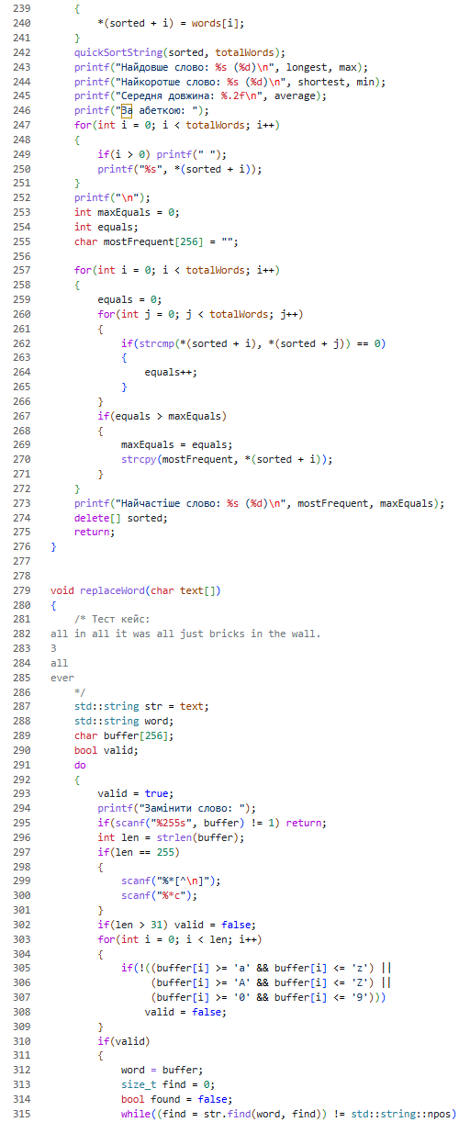
Рис. 56. Код програми до завдання Class Practice Work(ч. 4)
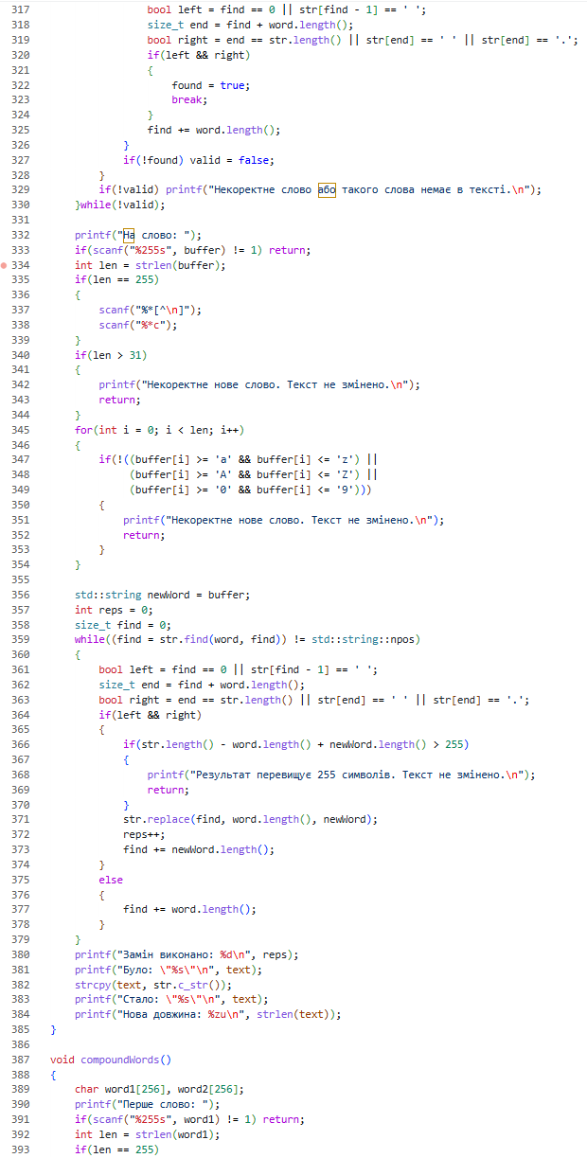
Рис. 57. Код програми до завдання Class Practice Work(ч. 5)
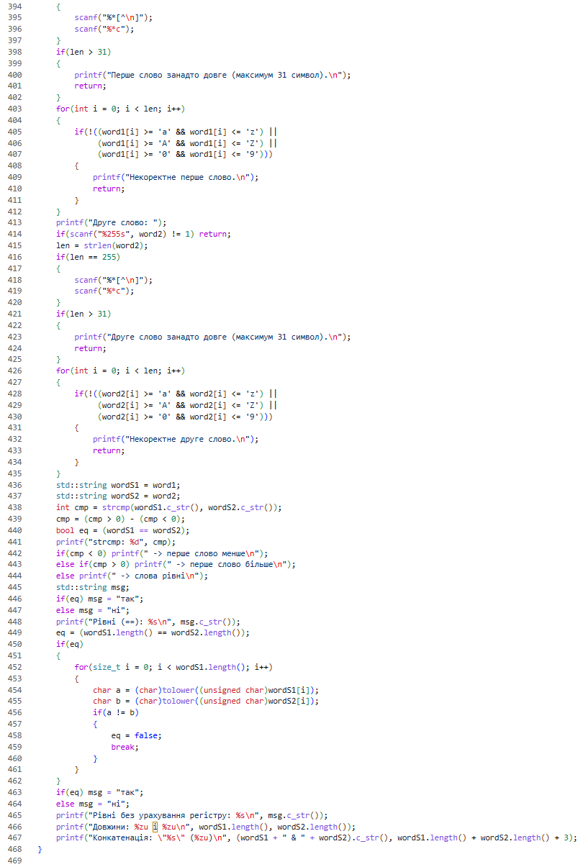
Рис. 58. Код програми до завдання Class Practice Work(ч. 6)
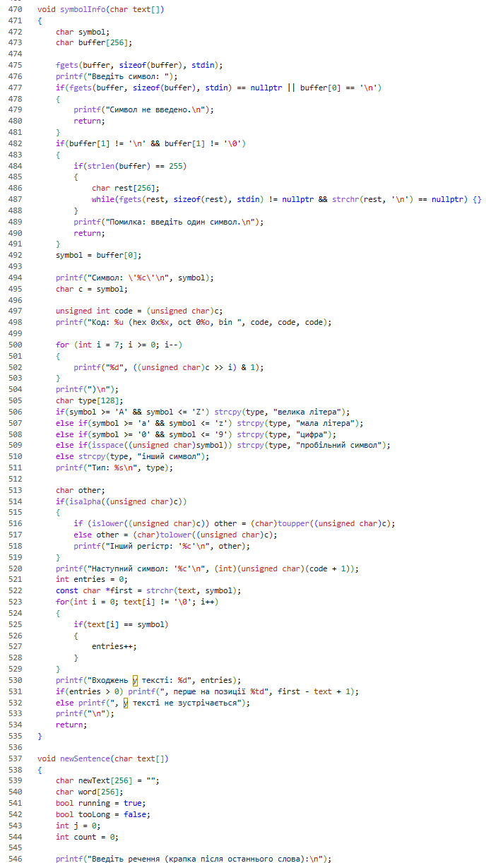
Рис. 59. Код програми до завдання Class Practice Work(ч. 7)
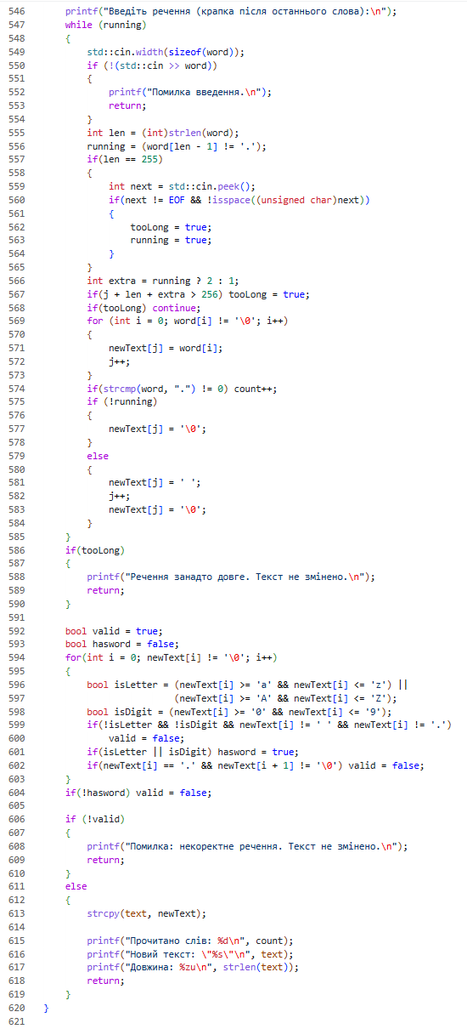
Рис. 60. Код програми до завдання Class Practice Work(ч. 8)
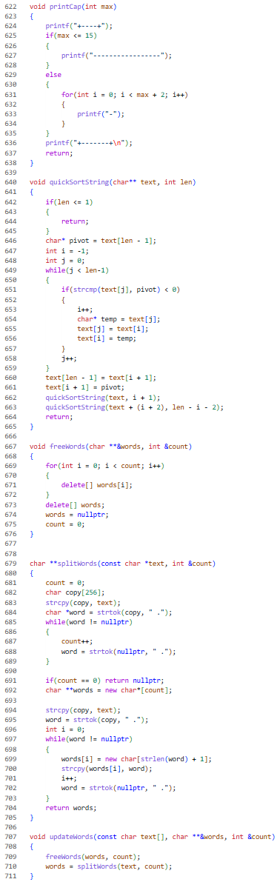
Рис. 61. Код програми до завдання Class Practice Work(ч. 9)
Посилання на файл коду в пулреквесті: https://github.com/artificial-intelligence-department/ai_programming_playground_2026/pull/590/changes#diff-24753ad33653ce40a6ab76a39a75ffac9cba81a9d431f76eefa5c255f291c813

Завдання №7 Practice# programming: Self Practice Task 1
Програма №5 – Self Practice Work 1
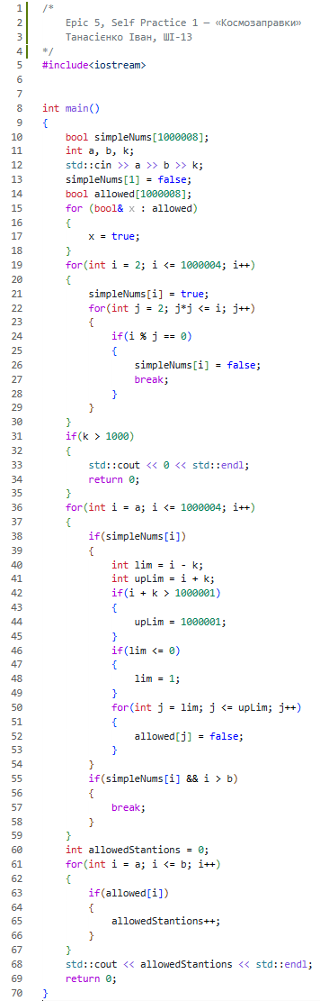
Рис. 62. Код програми до задачі «Космозаправки»
Посилання на файл коду в пулреквесті: https://github.com/artificial-intelligence-department/ai_programming_playground_2026/pull/590/changes#diff-69766ddcef783cfe09739b88b7ef0ceb752e664d554b049cfdbb85f6b560811c
Завдання №8 Practice# programming: Self Practice Task 2
Програма №6 – Self Practice Work 2
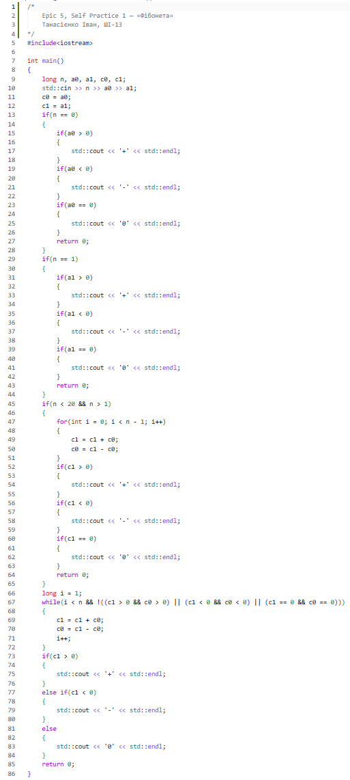
Рис. 63. Код програми до задачі «Фібонета»
Посилання на файл коду в пулреквесті: https://github.com/artificial-intelligence-department/ai_programming_playground_2026/pull/590/changes#diff-f21aa40ffc6eda98a210fd15e32fd9e84ce63016d0306694eefc5f0daca86664

Завдання №9 Practice# programming: Self Practice Task 3
Програма №7 – Self Practice Work 3
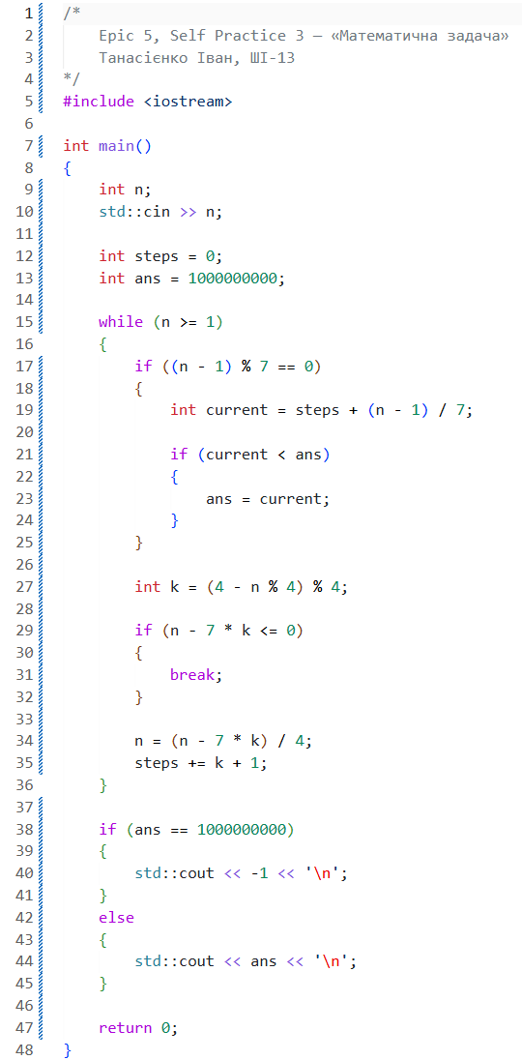
Рис. 64. Код програми до задачі «Математична задача»
Посилання на файл коду в пулреквесті: https://github.com/artificial-intelligence-department/ai_programming_playground_2026/pull/590/changes#diff-4549edb601a9304a4ac63f669e28b527728e1e1a4bcb70d7d824f57ee4000457

5. Результати виконання завдань, тестування та фактично затрачений час:

Завдання №3 Lab# programming: Lab 6
Програма №1 – Lab 6 – Task 1-22
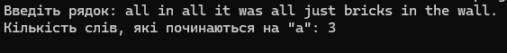
Рис. 65. Виконання програми до завдання Lab 6 – Task 1-22
Час затрачений на виконання завдання: 15хв

Завдання №4 Lab# programming: Algotester Lab 4 (1, 2)
Програма №2 – Algotester Lab 4v1(1, 2)
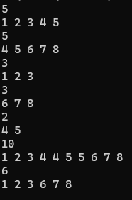
Рис. 66. Виконання програми до завдання Algotester Lab 4v1(1, 2)
Рис. 67. Виконання програми до завдання Algotester Lab 4v1(1, 2) на сайті Algotester
Час затрачений на виконання завдання: 1год

Завдання №5 Lab# programming: Algotester Lab 6
Програма №3 – Algotester Lab 6v2
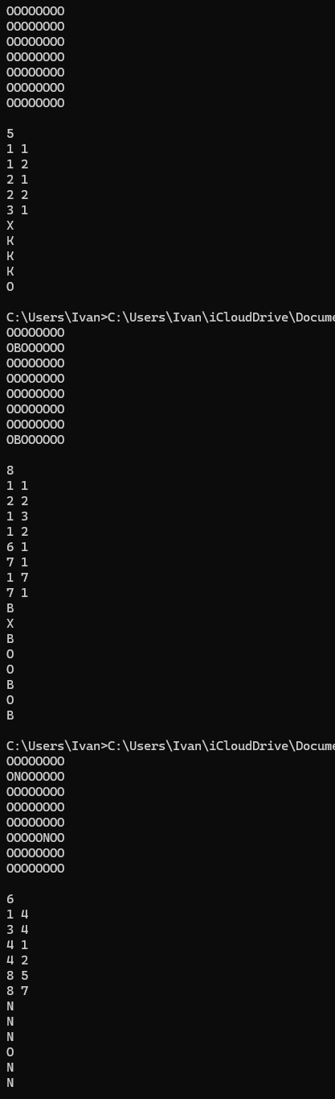
Рис. 68. Виконання програми до завдання Algotester Lab 6v2(ч. 1)
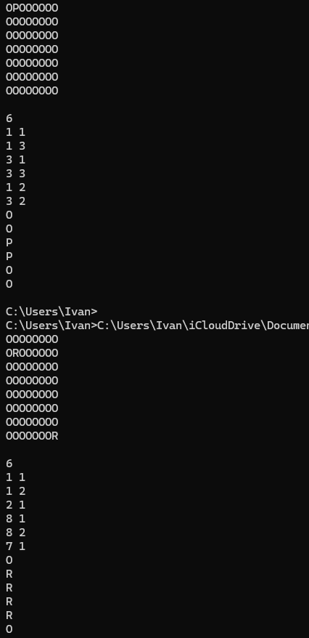
Рис. 69. Виконання програми до завдання Algotester Lab 6v2(ч. 2)
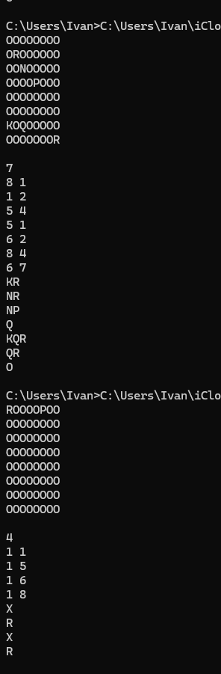
Рис. 70. Виконання програми до завдання Algotester Lab 6v2(ч. 3)
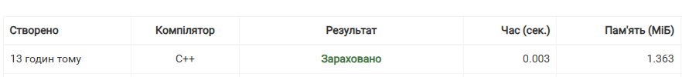
Рис. 71. Виконання програми до завдання Algotester Lab 6v2 на сайті Algotester

Час затрачений на виконання завдання: 1.5год

Завдання №6 Practice# programming: Class Practice Task
Програма №4 – Class Practice Work
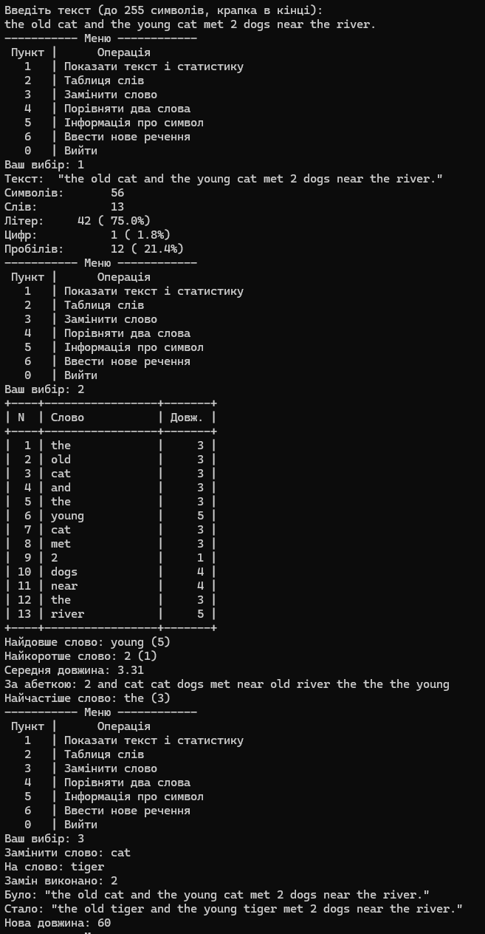
Рис. 72. Виконання програми до завдання Class Practice Work(ч. 1)
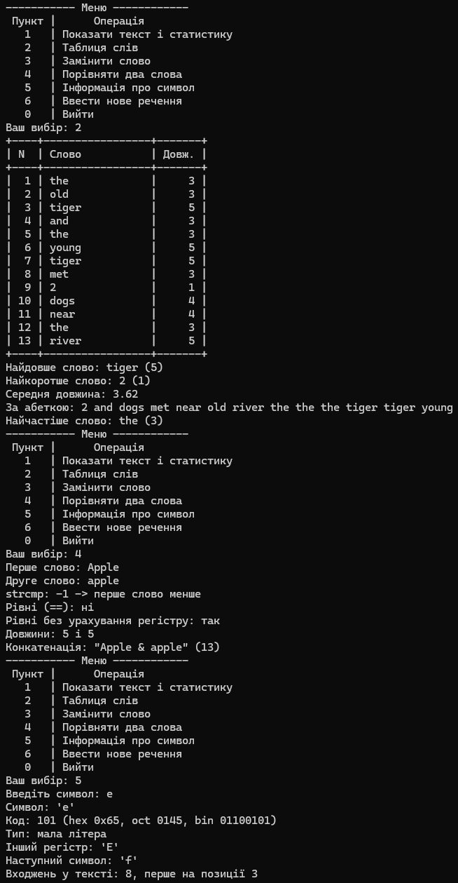
Рис. 73. Виконання програми до завдання Class Practice Work(ч. 2)
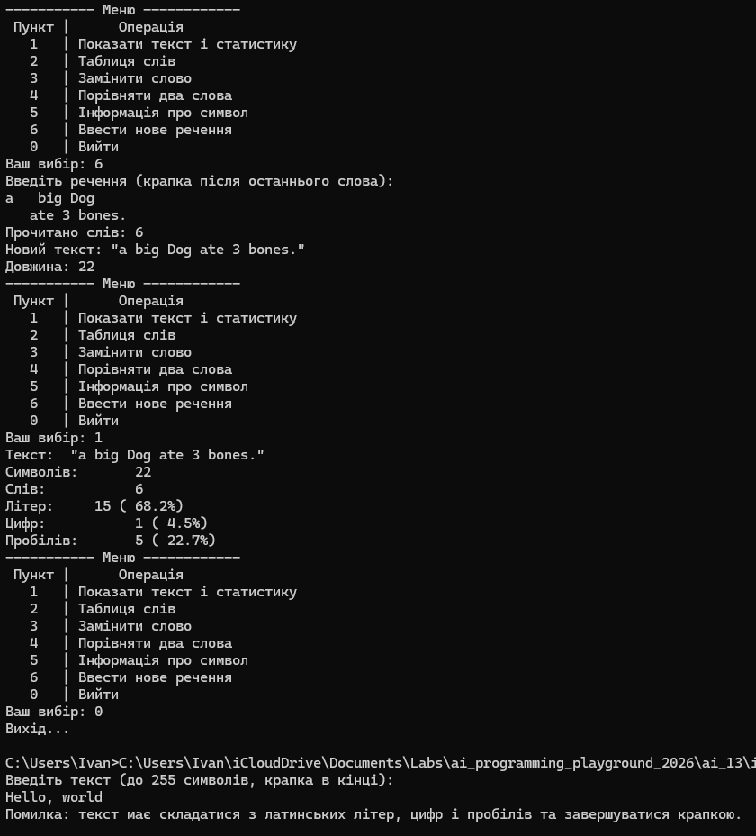
Рис. 74. Виконання програми до завдання Class Practice Work(ч. 3)
Час затрачений на виконання завдання: 12год

Завдання №7 Practice# programming: Self Practice Task 1
Програма №5 – Self Practice Work 1
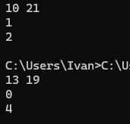
Рис. 75. Виконання програми до задачі «Космозаправки»
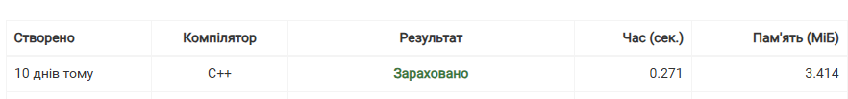
Рис. 76. Виконання програми до задачі «Космозаправки» на сайті Algotester

Час затрачений на виконання завдання: 1год

Завдання №8 Practice# programming: Self Practice Task 2
Програма №6 – Self Practice Work 2
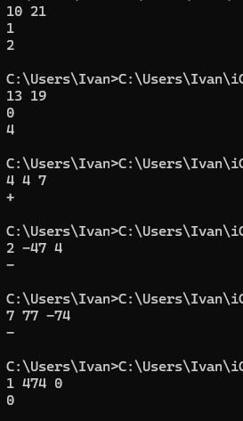
Рис. 77. Виконання програми до задачі «Фібонета»
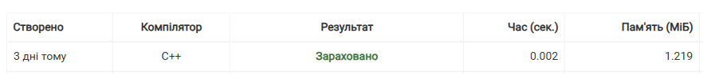
Рис. 78. Виконання програми до задачі «Фібонета» на сайті Algotester
Час затрачений на виконання завдання: 40хв
Завдання №9 Practice# programming: Self Practice Task 3
Програма №7 – Self Practice Work 3
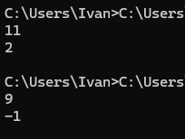
Рис. 79. Виконання програми до задачі «Математична задача»
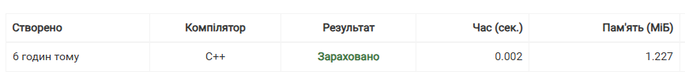
Рис. 80. Виконання програми до задачі «Математична задача» на сайті Algotester

Час затрачений на виконання завдання: 1год

6. Кооперація з командою:
- Перша зустріч 11 листопада 2026. Обговорили завдання п’ятого епіку, розібрали особливості роботи з C-рядками
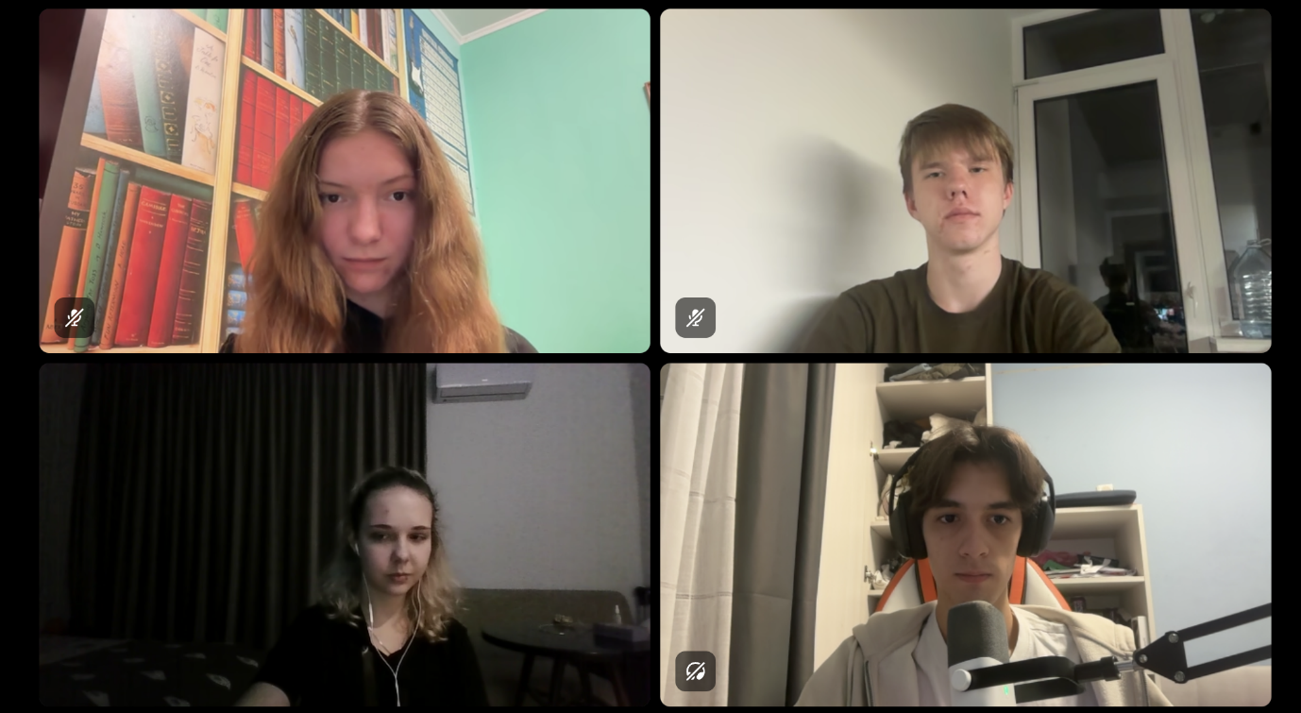
Рис. 81. Фото першої зустрічі в Discord

- Друга зустріч 12 листопада 2026. Обговорили прогрес виконання епіку, провели взаємне рев’ю програмних реалізацій, перевірили відповідність робіт вимогам завдання.
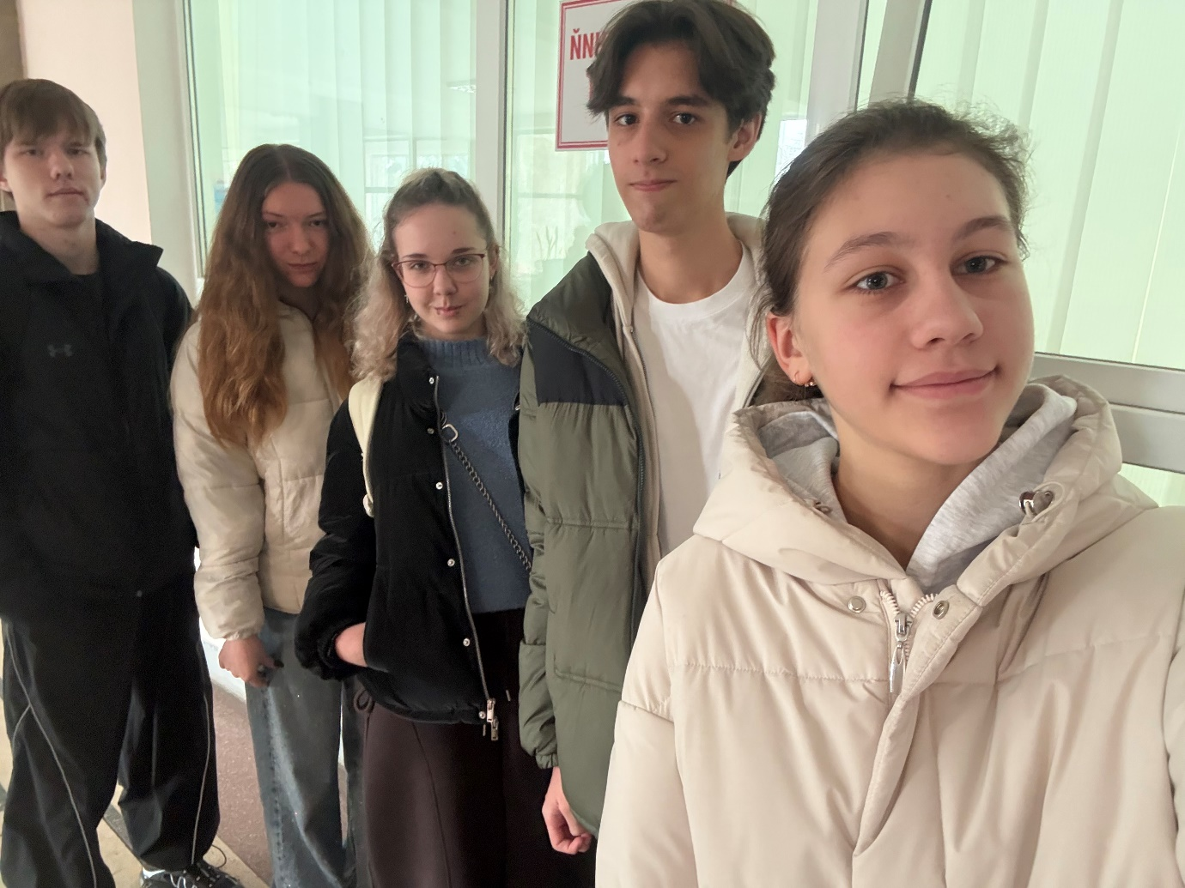
Рис. 82. Фото другої зустрічі
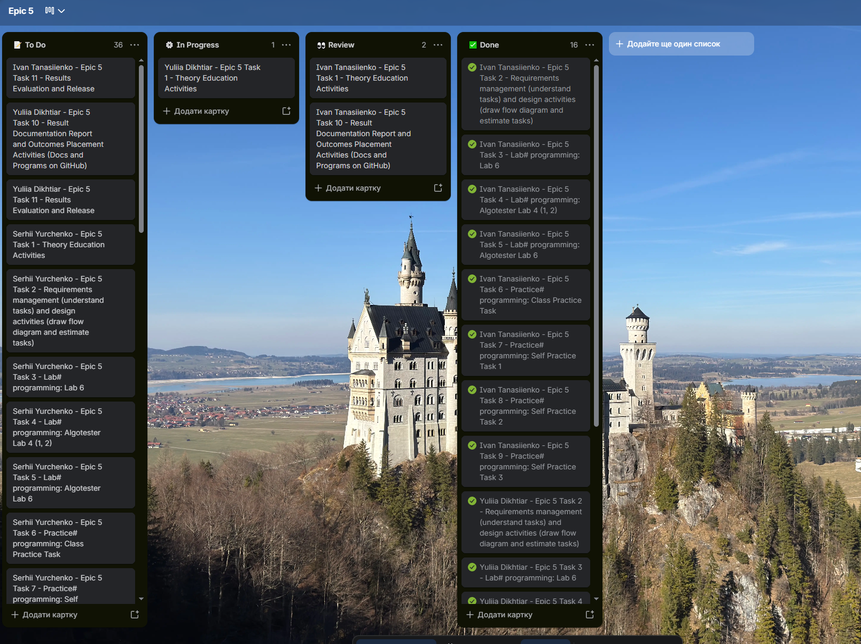
Рис. 83. Командна дошка в Trello

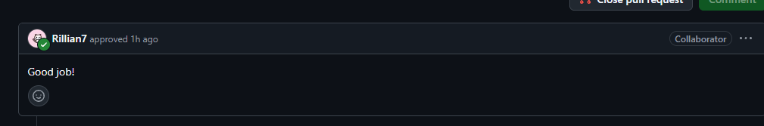
Рис. 84. Апрув пул реквесту від тімейта

Висновки:
Під час виконання практичних і лабораторних робіт були освоєні способи роботи з символами та рядковими змінними в мовах програмування C та C++. Також були освоєні та використані способи форматованого вводу та виводу даних. Освоєні навички також були використані під час виконання практичних і лабораторних завдань.

Здобуті навички:
- Символи та рядкові змінні: Були освоєні способи оголошення та використання символьних і рядкових змінних у мовах C та C++, особливості зберігання символів у пам’яті, робота з рядковими літералами та екранування спеціальних символів..
- Операції над рядками: Були освоєні основні операції над рядками, зокрема конкатенація, порівняння, пошук символів і підрядків, визначення довжини рядка та посимвольний обхід рядків за допомогою циклів.
- Функції обробки рядків: Були освоєні стандартні функції роботи з рядками, зокрема strlen, strcmp, strcpy та strtok, а також способи їх використання для копіювання, порівняння, розбиття рядків на слова та подальшої обробки текстових даних.
- Форматоване введення даних: Були освоєні способи введення числових, символьних і рядкових даних за допомогою функцій scanf та fgets, використання специфікаторів формату, обмеження довжини введення та перевірка коректності введених значень.
- Форматоване виведення даних: Були освоєні способи форматованого виведення інформації за допомогою функції printf, використання специфікаторів формату для різних типів даних, налаштування ширини поля, точності та способів представлення числових значень.
- Алгоритми обробки текстових даних: Були освоєні алгоритми пошуку, заміни та сортування слів у рядках, перевірки символів на відповідність заданим умовам, підрахунку кількості слів і символів, а також використання побітових операцій для представлення кодів символів у двійковій системі числення.

